**FORMULASI SEDIAAN GEL *HAND SANITIZER* MINYAK ATSIRI KEMUKUS (*Piper cubeba* L.) TERHADAP**

**AKTIVITAS ANTIBAKTERI *Staphylococcus***

***aureus* dan *Escherichia coli***

**SKRIPSI**

**OLEH :**

**PUTRI RAHMA ZENITA**

**NPM. 172114120**



**PROGRAM STUDI SARJANA FARMASI**

**FAKULTAS FARMASI**

**UNIVERSITAS MUSLIM NUSANTARA AL WASHLIYAH**

**MEDAN**

**2019**

**FORMULASI SEDIAAN GEL *HAND SANITIZER* MINYAK ATSIRI KEMUKUS (*Piper cubeba* L.) TERHADAP**

**AKTIVITAS ANTIBAKTERI *Staphylococcus***

***aureus* dan *Escherichia coli***

**SKRIPSI**

*Diajukan untuk memenuhi syarat-syarat memperoleh gelar*

*Sarjana Farmasi pada Fakultas Farmasi Universitas*

*Muslim Nusantara Al-Washliyah Medan*

**OLEH :**

**PUTRI RAHMA ZENITA**

**NPM. 172114120**



**PROGRAM STUDI SARJANA FARMASI**

**FAKULTAS FARMASI**

**UNIVERSITAS MUSLIM NUSANTARA AL WASHLIYAH**

**MEDAN**

**2019**

**SURAT PERNYATAAN**

Yang bertanda tangan dibawah ini:

Nama : Putri Rahma Zenita

Npm : 172114120

Fakultas : Farmasi

Program Studi : S-1 Farmasi

Judul : Formulasi Sediaan Gel *Hand Sanitizer* Minyak Atsiri Kemukus (*Piper cubeba* L.) Terhadap Aktivitas Antibakteri *Staphylococcus aureus* dan *Escherichia coli*

Menyatakan bahwa skripsi yang saya buat ini adalah untuk memenuhi persyaratan kelulusan di Fakultas Farmasi Program Studi Farmasi Universitas Muslim Nusantara Al-Washliyah. Skripsi ini adalah hasil karya saya sendiri, bukan duplikasi dari karya orang lain yang pernah diajukan untuk memperoleh gelar kesarjanaan di suatu perguruan yang lain atau yang pernah dimuat di suatu publikasi ilmiah, kecuali dalam bentuk kutipan yang telah disebutkan sumbernya dalam daftar pustaka.

Selanjutnya apabila dikemudian hari ada pengaduan dari pihak lain, bukan menjadi tanggung jawab Dosen Pembimbing, Penguji dan/atau pihak Fakultas Farmasi Program Studi Sarjana Farmasi tetapi menjadi tanggung jawab saya sendiri.

Demikian surat pernyataan ini saya buat dengan sebenarnya dan tanpa paksaan dari siapapun.

Medan, Juli 2019

Yang menyatakan,

Putri Rahma Zenita

NPM. 172114120

**FORMULASI SEDIAAN GEL *HAND SANITIZER* MINYAK ATSIRI KEMUKUS (*Piper cubeba* L.) TERHADAP**

**AKTIVITAS ANTIBAKTERI *Staphylococcus***

***aureus* dan *Escherichia coli***

**PUTRI RAHMA ZENITA**

**NPM. 172114120**

**ABSTRAK**

Penyakit sering berasal dari mikroorganisme yang tidak dapat dilihat oleh mata secara langsung. Salah satu bentuk penyebaran mikroorganisme pada manusia adalah melalui tangan. Mencuci tangan menggunakan sabun merupakan salah satu cara untuk menghilangkan mikroba. Selain menggunakan sabun, mencuci tangan dapat juga menggunakan gel *hand sanitizer* dari bahan alam*.* Kemukus (*Piper cubeba* L.) merupakan tanaman yang mengandung minyak atsiri, yang memiliki kemampuan sebagai antibakteri. Tujuan penelitian ini adalah untuk memformulasikan minyak kemukus dalam sediaan gel *hand sanitizer* dan untuk mengetahui aktivitas antibakteri terhadap *Staphylococcus aureus* dan *Escherichia coli.*

Metode penelitian ini adalah eksperimental. Penelitian ini meliputi uji konsentrasi hambat minimum (KHM) minyak atsiri kemukus, pembuatan empat formula yang mengandung 0%, 10%, 15%, dan 20% minyak atsiri kemukus, uji aktivitas antibakteri sediaan, dan uji evaluasi sediaan meliputi organoleptis, homogenitas, pH, daya sebar, viskositas, kesukaan, dan iritasi pada kulit.

Hasil penelitian menunjukkan KHM dengan konsentrasi 100 mg/ml memiliki zona hambat 9,3 mm pada bakteri *Staphylococcus aureus* dan 8,3 mm pada bakteri *Escherichia coli*. Minyak atsiri kemukus (*Piper cubeba* L.) dapat diformulasikan dalam bentuk sediaan gel *hand sanitizer* dan stabil baik fisik sediaan, homogenitas, pH, daya sebar, dan viskositas sediaan, serta tidak menimbulkan iritasi pada kulit. Aktivitas antibakteri pada sediaan gel *hand sanitizer* formula I, II, dan IIImemiliki diameter rata-rata zona hambat *Staphylococcus aureus* secara berturut-turut adalah 10,2 mm, 11,9 mm, dan 13,2 mm, dan diameter rata-rata zona hambat *Escherichia coli* secara berturut-turut adalah 9,6 mm, 10,4 mm, dan 12,0 mm. Pada formula III mempunyai efektivitas yang sama dengan pembanding sehingga bisa dikatakan bahwa formula III memiliki aktivitas antibakteri yang baik terhadap *Staphylococcus aureus* dan *Escherichia coli.*

**Kata kunc**i: Kemukus, Gel, *Hand Sanitizer*, *Staphylococcus aureus, Escherichia coli.*

***FORMULATION OF THE HAND SANITIZER ESSENTIAL OIL***

***(Piper cubeba L.) GEL PREPARATIONS AGAINST THE***

***ANTIBACTERIAL ACTIVITY OF***

***Staphylococcus aureus***

***and Escherichia coli***

***PUTRI RAHMA ZENITA***

***NPM. 172114120***

***ABSTRACT***

*Diseases often come from microorganisms that cannot be seen directly by the eyes. One form of the spread of microorganisms in humans is through hands. Washing your hands using soap is one way to remove microbes. Besides using soap, hand washing can also use hand sanitizer gel from natural material. Kemukus (Piper cubeba L.) is a plant that contains essential oils, which have an antibacterial ability. The purpose of this research is to formulate a cubeb essential oil in a hand sanitizer gel and to find out the antibacterial activity of Staphylococcus aureus and Escherichia coli.*

*This method of research is experimental. This research includes the minimum inhibitor concentration test (MIC) of cubeb essential oils, the manufacture of four formulas that contain 0%, 10%, 15%, and 20% of cubeb essential oils, test of the preparation antibacterial activity, and the dosage evaluation test include organoleptic, homogeneity, pH, coverage, viscosity, hedonic, and irritation of the skin.*

*The results showed MIC with a concentration of 100 mg/ml had a 9.3 mm barrier zone in the Staphylococcus aureus bacteria and 8.3 mm in the Escherichia coli bacteria. Cubeb essential oil (Piper cubeba L.) can be formulated in the form of a hand sanitizer gel and a stable physical dosage, homogeneity, pH, spread, and dosage viscosity, and does not cause irritation to the skin. The antibacterial activity of the formula I, II, and III hand sanitizer is the average diameter of the Staphylococcus aureus, respectively, 10.2 mm, 11.9 mm, and 13.2 mm, and the average diameter of the Escherichia coli successive ones are 9.6 mm, 10.4 mm, and 12.0 mm. In Formula III has the same effectiveness as comparators so that it can be said that the formula III has good antibacterial activity against Staphylococcus aureus and Escherichia coli.*

***Keywords:*** *essential oil, gel, hand sanitizer, antibacterial, Staphylococcus aureus, Escherichia coli.*

**KATA PENGANTAR**



Artinya: “Hai orang-orang yang beriman, sukakah kamu Aku tunjukkan suatu perniagaan yang dapat menyelamatkan kamu dari azab yang pedih? (yaitu) kamu beriman kepada Allah dan Rasul-Nya dan berjihad di jalan-Nya dengan harta dan jiwamu, itulah yang lebih baik bagimu jika kamu mengetahuinya.”(*QS. ash-Shaff: 10-12*).

Alhamdulillah segala puji syukur penulis ucapkan kehadirat Allah Yang Maha Kuasa yang telah melimpahkan rahmat, hidayah dan kemudahan kepada penulis sehingga dapat menyelesaikan penyusunan skripsi ini yang berjudul “Formulasi Sediaan Gel *Hand Sanitizer* Minyak Atsiri Kemukus *(Piper cubeba* L.) Terhadap Aktivitas Antibakteri *Staphylococcus aureus* dan *Escherichia coli*”.

Pada kesempatan ini penulis menyampaikan ucapan terima kasih yang tulus dari hati dan tiada terhingga kepada Ayahanda Tarmizi dan Ibunda Dra. Endang Pujiati yang telah banyak memberikan dukungan moral dan materil dengan ikhlas dan sepenuh hati sehingga penulis dapat menyelesaikan skripsi ini.

Penulis juga mengucapkan terima kasih yang sebesar-besarnya kepada Ibu Minda Sari Lubis, S.Farm, M.Si., Apt selaku pembimbing I, Ibu Melati Yulia Kusumastuti, S.Farm., M.Sc selaku pembimbing II, dan Ibu Gabena Indrayani

Dalimunthe, S.Si., M.Si., Apt yang telah meluangkan waktu dan telah memberikan masukan, saran serta bimbingan selama penelitian sehingga selesainya skripsi ini.

Rasa terima kasih yang sedalam dalamnya dan tiada hentinya penulis ucapkan kepada:

1. Bapak H. Hardi Mulyono, SE., M.AP selaku Rektor Universitas Muslim Nusantara Al-Washliyah Medan.
2. Ibu Minda Sari Lubis, S.Farm., M.Si., Apt selaku Plt. Dekan Fakultas Farmasi Universitas Muslim Nusantara Al-Washliyah Medan.
3. Ibu Debi Meilani, S.Si., M.Si., Apt selaku wakil dekan I, Ibu Melati Yulia Kusumastuti, S.Farm., M.Sc selaku wakil dekan II
4. Ibu Rafita Yuniarti, S.Si., M.Kes., Apt selaku Kepala Laboratorium Terpadu Farmasi Universitas Muslim Nusantara Al-Washliyah Medan beserta laboran yang telah memberikan izin kepada penulis untuk menggunakan fasilitas laboratorium.
5. Bapak/Ibu staf pengajar Fakultas Farmasi Program Studi Sarjana Farmasi Universitas Muslim Nusantara Al-Washliyah Medan yang telah mendidik dan membina penulis hingga dapat meyelesaikan pendidikan.
6. Semua teman-teman mahasiswa/i Program Studi Sarjana Farmasi yang turut memberi semangat dan dorongan selama melakukan penelitian dan penulisan skripsi ini.

Penulis menyadari bahwa skripsi ini masih jauh dari kesempurnaan. Untuk itu penulis mengharapkan kritik dan saran yang membangun dari semua pihak guna perbaikan skripsi ini. Akhir kata penulis mengucapkan Alhamdulillah dan hanya kepada Allah SWT penulis bersyukur dan berserah diri.

Medan, Juni 2019

Penulis

Putri Rahma Zenita

NPM. 172114120

**DAFTAR ISI**

Halaman

**JUDUL**

**ABSTRAK i**

**KATA PENGANTAR iii**

**DAFTAR ISI vi**

**DAFTAR TABEL x**

**DAFTAR GAMBAR xi**

**DAFTAR LAMPIRAN xii**

**BAB I PENDAHULUAN 1**

1.1 Latar Belakang 1

1.2 Rumusan Masalah 2

1.3 Hipotesis 3

1.4 Tujuan Penelitian 3

1.5 Manfaat Penelitian 3

**BAB II TINJAUAN PUSTAKA 4**

2.1 Tanaman Kemukus 4

2.1.1 Klasifikasi tanaman 4

2.1.2 Morfologi tanaman 4

2.1.3 Nama umum dan daerah 5

2.1.4 Kandungan kimia 5

2.1.5 Manfaat kemukus 5

2.2 Definisi Gel 5

2.2.1 Penggolongan gel 6

2.2.2 Sifat gel 6

2.2.3 Kelebihan dan kekurangan gel 6

2.3 Evaluasi Sediaan Gel 7

2.4 *Hand Sanitizer*  8

2.4.1 Uraian bahan 8

2.5 Kulit 10

2.5.1 Pengertian kulit 10

2.5.2 Fungsi kulit 10

2.6 Bakteri 11

2.6.1 Uraian bakteri 11

2.6.2 Fase pertumbuhan mikroorganisme 12

2.6.3 Klasifikasi bakteri 13

2.7 *Staphylococcus aureus* 15

2.7.1 Klasifikasi *Staphylococcus aureus* 15

2.7.2 Morfologi 16

2.7.3 Sifat pertumbuhan 16

2.7.4 Patogenesis dan gejala klinis 17

2.8 *Escherichia coli* 17

2.8.1 Klasifikasi *Escherichia coli* 18

2.8.2 Morfologi 18

2.8.3 Sifat pertumbuhan 18

2.8.4 Patogenesis dan gejala klinis 19

2.9 Uji Antimikroba 19

2.9.1 Metode difusi 20

2.9.2 Metode dilusi 21

2.9.3 Metode turbidimetri 22

**BAB III METODOLOGI PENELITIAN 23**

3.1 Jenis dan Rancangan Penelitian 23

3.2 Lokasi dan Waktu Penelitian 23

3.2.1 Lokasi penelitian 23

3.2.2 Waktu penelitian 23

3.3 Alat dan Bahan 23

3.3.1 Alat 23

3.3.2 Bahan 23

3.4 Tempat Pengambilan Sampel 24

3.5 Uji Antibakteri 24

3.5.1 Identifikasi bakteri 24

3.5.2 Pembuatan *Manitol Salt Agar* (MSA) 25

3.5.3 Pembuatan *Eosin Methylene Blue* (EMB) 25

3.6 Pembuatan Agar Miring 26

3.7 Peremajaan Bakteri 26

3.8 Pembuatan Suspensi Standar Mc. Farland 26

3.9 Pembuatan Suspensi Bakteri 26

3.10 Pembuatan Media *Nutrient Agar* (NA) 27

3.11 Pembuatan Media *Mueller Hinton Agar* (MHA) 27

3.12 Pembuatan Larutan Uji Minyak Atsiri Kemukus (*Piper cubeba* L.)

dengan Berbagai Konsentrasi 27

3.13 Uji Konsentrasi Hambat Minimum (KHM) Minyak Atsiri

Kemukus (*Piper cubeba* L.) 28

3.14 Pembuatan Gel *Hand Sanitizer* 28

3.15 Evaluasi Stabilitas Sediaan 29

3.15.1 Pemeriksaan organoleptis dan uji kesukaan 30

3.15.2 Pemeriksaan homogenitas sediaan 30

3.15.3 Pengujian pH sediaan 30

3.15.4 Uji daya sebar sediaan 31

3.15.5 Uji viskositas sediaan 31

3.15.6 Uji iritasi sediaan 31

3.16 Uji Aktivitas Antibakteri Gel *Hand Sanitizer* Terhadap Bakteri

*Staphylococcus aureus* dan Bakteri *Escherichia coli* 31

**BAB IV HASIL PENELITIAN DAN PEMBAHASAN 33**

4.1 Hasil Uji Konsentrasi Hambat Minimum (KHM) Minyak Atsiri

Kemukus (*Piper cubeba* L.) 33

4.2 Hasil Pemeriksaan Stabilitas Fisik Sediaan 33

4.2.1 Hasil pengamatan uji organoleptis dan uji kesukaan sediaan 34

4.2.2 Hasil pengamatan homogenitas sediaan 36

4.2.3 Hasil penentuan pH sediaan 36

4.2.4 Hasil uji daya sebar sediaan 37

4.2.5 Hasil uji viskositas sediaan 38

4.2.6 Hasil uji iritasi sediaan 39

4.3 Penentuan Hasil Aktivitas Antibakteri Sediaan 40

**BAB V KESIMPULAN DAN SARAN 44**

5.1 Kesimpulan 44

5.2 Saran 44

**DAFTAR PUSTAKA 45**

**LAMPIRAN 50**

**DAFTAR TABEL**

Halaman

**Tabel 2.1** Perbedaan ciri-ciri bakteri Gram positif dan Gram negatif 14

**Tabel 3.1** Formulasi sediaan gel *hand sanitizer* basis gel carbopol 29

**Tabel 4.1** Hasil uji konsentrasi hambat minimum minyak atsiri kemukus

(*Piper cubeba* L.) terhadap bakteri *Staphylococcus aureus* dan

*Escherichia coli* 33

**Tabel 4.2** Hasil pengujian organoleptis tiap formula sediaan 34

**Tabel 4.3** Hasil uji interval nilai kesukaan organoleptis tiap formula 35

**Tabel 4.4** Data pengamatan homogenitas sediaan 36

**Tabel 4.5** Data pengamatan pH sediaan 36

**Tabel 4.6** Hasil uji daya sebar sediaan 37

**Tabel 4.7** Hasil uji viskositas sediaan 38

**Tabel 4.8** Hasil uji iritasi dari sediaan 39

**Tabel 4.9** Hasil analisis menggunakan ANOVA (*Analisis Of Variance*)

dengan metode *Duncan* pada diameter zona hambat uji

aktivitas gel *hand sanitizer* terhadap bakteri *Staphylococcus*

*aureus* dan *Escherichia coli*  41

**Tabel 4.10** Hasil Uji Aktivitas Gel *Hand sanitizer* Terhadap Bakteri

*Staphylococcus aureus* dan *Escherichia coli* dianalisa

menggunakan metode *Independent Samples T-Test* 42

**DAFTAR GAMBAR**

Halaman

**Gambar 2.1** Tanaman kemukus (*Piper cubeba* L.) 4

**Gambar 2.2** Struktur kulit10

**Gambar 2.3** Bakteri *Staphylococcus aureus* 15

**Gambar 2.4** Bakteri *Escherichia coli* 17

**Gambar 4.1** Grafik hubungan antara waktu dan pH sediaan 37

**Gambar 4.2** Grafik hubungan antara formula dan viskositas sediaan 39

**DAFTAR LAMPIRAN**

Halaman

**Lampiran 1.** *Certificate Of Analysis* minyak kemukus 50

**Lampiran 2.** Bagan formulasi *hand sanitizer* minyak atsiri kemukus

(*Piper cubeba* L.) 51

**Lampiran 3.** Bagan pengujian aktivitas antibakteri sediaan gel *hand*

*sanitizer* minyak kemukus (*Piper cubeba* L.) 52

**Lampiran 4.** Hasil sediaan *hand sanitizer* 53

**Lampiran 5.** Uji homogenitas sediaan 54

**Lampiran 6.** Uji daya sebar sediaan 55

**Lampiran 7.** Uji viskositas sediaan 56

**Lampiran 8.** Hasil uji iritasi 57

**Lampiran 9.** Hasil identifikasi bakteri *Escherichia coli* 58

**Lampiran 10.** Hasil identifikasi bakteri *Staphylococcus aureus* 59

**Lampiran 11.** Diameter hambatan pertumbuhan bakteri *Staphylococcus*

*aureus* 60

**Lampiran 12.** Diameter hambatan pertumbuhan bakteri *Escherichia*

*coli* 61

**Lampiran 13.** Contoh lembar penilaian kuisioner 62

**Lampiran 14.** Data dan perhitungan rentang kesukaan warna secara organoleptis terhadap berbagai formula *hand sanitizer* 63

**Lampiran 15.** Data dan perhitungan rentang kesukaan bau secara

organoleptis terhadap berbagai formula *hand sanitizer* 68

**Lampiran 16.** Data dan perhitungan rentang kesukaan bentuk secara organoleptis terhadap berbagai formula *hand sanitizer* 73

**Lampiran 17.** Surat pernyataan sukarelawan 78

**Lampiran 18.** Data analisis menggunakan ANOVA (*Analisis Of*

*Variance)* dengan metode *Duncan* pada uji aktivitas gel

*hand sanitizer* terhadap bakteri *Staphylococcus aureus*

dan *Eschericia coli*  79

**Lampiran 19.** Data SPSS uji aktivitas gel *hand sanitizer* terhadap bakteri *Staphylococcus aureus* dan *Eschericia coli*

menggunakan metode *Independent Samples T-Test* 85

**BAB I**

**PENDAHULUAN**

* 1. **Latar Belakang**

Penyakit sering berasal dari mikroorganisme yang tidak dapat dilihat oleh mata secara langsung. Salah satu bentuk penyebaran mikroorganisme pada manusia adalah melalui tangan (Shu, 2013). Tangan sangat berperan penting dalam beraktivitas sehari-sehari. Masyarakat tidak sadar bahwa pada saat beraktivitas tangan sering kali terkontaminasi dengan mikroorganisme. Mencuci tangan merupakan salah satu kegiatan yang sangat penting dalam upaya untuk menjaga agar tubuh terhindar dari penyakit, khususnya infeksi yang disebabkan oleh mikroorganisme (Widyawati dkk., 2017).

Mencuci tangan menggunakan sabun merupakan salah satu cara untuk menghilangkan mikroba di tangan. Selain menggunakan sabun, mencuci tangan dapat juga menggunakan gel *hand sanitizer*. Penggunaan gel *hand sanitizer* lebih praktis dari pada cuci tangan menggunakan sabun, karena tidak membutuhkan air dan mudah dibawa kemana-mana sehingga masyarakat tertarik menggunakannya (Asngad dkk., 2018).

Saat ini sediaan gel *hand sanitizer* telah banyak beredar di pasaran yang menggunakan bahan kimia sintetis, namun hal ini sering kali menimbulkan masalah kesehatan kulit seperti terjadinya iritasi dan kekeringan pada kulit dalam waktu pemakaian yang terlalu sering, sehingga meningkatnya keinginan masyarakat untuk menggunakan bahan alam. Penggunaan gel *hand sanitizer* yang berasal dari bahan alam merupakan salah satu cara untuk meminimalisir efek samping dari bahan

kimia sintetis. Salah satu bahan alam yang dapat dimanfaatkan sebagai pengganti bahan kimia sintetis yaitu minyak atsiri kemukus (*Piper cubeba* L.).

Kemukus (*Piper cubeba* L.) merupakan tanaman yang banyak digunakan oleh masyarakat sebagai obat tradisional dan memiliki banyak manfaat diantaranya yaitu sebagai antibakteri, mengobati penyakit seperti disentri, perut mulas, dan radang usus. Kandungan senyawa aktif pada kemukus adalah minyak atsiri, asam kubebat, damar, kubebin, piperin (Depkes R.I, 1977; Evizal, 2013).

Pada penelitian Emrizal dan Siti Zuraida (2018) tentang uji aktivitas antibakteri ekstrak etanol kemukus (*Piper cubeba* L.) terhadap bakteri *Escherichia coli* dan *Staphylococcus aureus* dan hasilnya menunjukkan bahwa ekstrak etanol kemukus memiliki aktivitas antibakteri terhadap *Escherichia coli* dan *Staphylococcus aureus*.

Berdasarkan uraian diatas penulis tertarik akan melakukan penelitian tentang formulasi sediaan gel *hand sanitizer* menggunakan minyak atsiri kemukus (*Piper cubeba* L.) terhadap aktivitas antibakteri *Staphylococcus aureus* dan *Escherichia coli*.

* 1. **Rumusan Masalah**

1. Apakah minyak atsiri kemukus (*Piper cubeba* L.) dapat diformulasikan ke dalam sediaan gel *hand sanitizer*?
2. Apakah sediaan gel *hand sanitizer* mempunyai kemampuan aktivitas antibakteri terhadap bakteri *Staphylococcus aureus* dan *Escherichia coli*?
   1. **Hipotesis**
3. Minyak atsiri kemukus (*Piper cubeba* L.) dapat diformulasikan menjadi sediaan gel *hand sanitizer*.
4. Sediaan gel *hand sanitizer* mempunyai kemampuan aktivitas antibakteri terhadap bakteri *Staphylococcus aureus* dan *Escherichia coli*.
   1. **Tujuan Penelitian**
5. Untuk mengetahui apakah minyak atsiri kemukus (*Piper cubeba* L.) dapat diformulasikan menjadi sediaan gel *hand sanitizer*.
6. Untuk mengetahui apakah sediaan gel *hand sanitizer* mempunyai kemampuan aktivitas antibakteri terhadap bakteri *Staphylococcus aureus* dan *Escherichia coli*.
   1. **Manfaat Penelitian**

Penelitian ini diharapkan dapat memberikan manfaat kepada masyarakat umum tentang kemampuan sediaan gel minyak atsiri kemukus (*Piper cubeba* L.) sebagai *hand sanitizer* dan bila terbukti kemampuan tersebut, dapat dikembangkan menjadi sediaan yang bernilai ekonomis.

**BAB II**

**TINJAUAN PUSTAKA**

**2.1 Tanaman Kemukus**

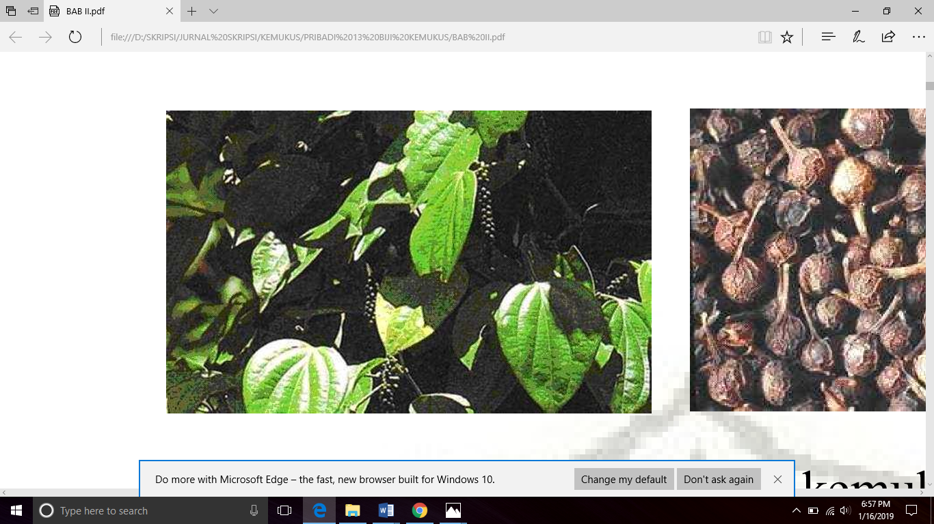

**Gambar 2.1** Tanaman kemukus (*Piper cubeba* L.)

**2.1.1 Klasifikasi Tanaman**

Divisi : Spermatophyta

Subdivisi : Angiospermae

Kelas : Dicotyledonae

Ordo : Piperales

Famili : Piperaceae

Genus : *Piper*

Spesies : *Piper cubeba* L. (Tjitrosoepomo, 2002)

**2.1.2 Morfologi tanaman**

Tumbuhan memanjat dan melilit, batang berkayu, cabang-cabang licin tidak berambut. Daun berbentuk bundar telur agak lonjong, pangkal daun berbentuk jantung atau membundar, ujung meruncing, permukaan bawah berambut jarang dan penuh dengan bintik-bintik kelenjar yang terbenam, panjang helai daun 8 cm sampai 15 cm, lebar 2,5 cm sampai 9 cm. Perbungaan berbentuk bulir yang panjangnya 3 cm sampai 10 cm, panjang gagang bulir 0,5 cm sampai 2 cm. Buah berwarna jingga, berbentuk hampir bulat, umumnya bergaris tengah lebih kurang 5 mm, pada bagian pangkal terdapat tonjolan panjang menyerupai tangkai, panjang tonjolan 5 mm samapi 10 mm, tebal kurang dari 1 mm, kadang-kadang bagian pangkal didaerah tonjolan agak cekung, biji berbentuk bulat (Depkes R.I, 1977).

**2.1.3 Nama umum dan daerah**

Kemukus dikenal dengan nama daerah Sumatera : kemukus, temukus (Melayu), Jawa : rinu (Sunda), kemukus (Jawa), kamokos (Madura), Sulawesi : pamukusu (Makasar) (Depkes R.I, 1977).

**2.1.4 Kandungan kimia**

Kemukus (*Piper cubeba* L.) mengandung 10-20% minyak atsiri, asam kubebat lebih kurang 1%, damar 2,5-3,5%, kubebin 0,3-3%, piperin 0,4%, dan minyak lemak (Depkes R.I, 1977). Saponin, flavonoid, dan minyak atsiri (Wahyu dan Gagas, 2002).

**2.1.5 Manfaat kemukus**

Minyak kemukus banyak digunakan sebagai penguat rasa pada makanan dan penggunaanya dalam bidang farmasi sudah diketahui sejak zaman dahulu sebagai salah satu komponen ramuan tradisional/jamu karena bersifat antiseptik, diuretik, karminatif, dan ekspektoran (Larasati, 2010). Manfaat kemukus untuk mengobati penyakit seperti disentri, perut mulas, dan radang usus (Evizal, 2013).

**2.2 Definisi Gel**

Gel merupakan sistem semi padat terdiri dari suspensi yang dibuat dari partikel anorganik yang kecil atau molekul organik yang besar, terpenetrasi oleh suatu cairan (Ditjen POM, 2014).

* + 1. **Penggolongan gel**

Menurut Ditjen POM (2014) penggolongan sediaan gel dibagi menjadi dua yaitu:

a. Gel sistem fase tunggal

Gel fase tunggal terdiri dari makromolekul organik yang tersebar sama dalam suatu cairan hingga tidak terlihat adanya ikatan antara molekul makro yang terdispersi dan cairan. Gel fase tunggal dapat dibuat dari makromolekul sintetik misalnya karbopol atau dari gom alam misalnya tragakan.

b. Gel sistem dua fase

Gel sistem dua fase terbentuk jika massa gel terdiri dari jaringan partikel kecil yang terpisah. Dalam sistem ini, jika ukuran partikel dari fase terdispersi relatif besar, massa gel kadang-kadang dinyatakan sebagai magma, misalnya magma bentonit.

* + 1. **Sifat gel**

Menurut Lieberman (1997) gel memliki sifat yang khas yaitu:

1. Dapat mengembang karena komponen pembentuk gel dapat mengabsorbsi larutan yang menyebabkan terjadinya pertambahan volume.
2. Sinersis, yaitu proses yang terjadi akibat adanya kontraksi di dalam massa gel.
3. Bentuk struktur gel resisten terhadap perubahan atau deformasi dan mempunyai aliran viskoelastik.

**2.2.3 Kelebihan dan kekurangan gel menurut Elmitra (2017) yaitu:**

1. Kelebihan sediaan gel

Kelebihan sediaan gel adalah adanya efek pendingin pada kulit saat digunakan, penampilan sediaan yang jernih, elastis, mudah dicuci dengan air, dan kemampuan penyebarannya pada kulit baik.

1. Kekurangan sediaan gel

Kekurangan sediaan gel adalah harus menggunakan zat aktif yang larut di dalam air sehingga diperlukan penggunaan peningkat kelarutan seperti surfaktan agar gel tetap jernih pada berbagai perubahan temperatur, tetapi pada gel tersebut sangat mudah dicuci atau hilang ketika berkeringat, kandungan surfaktan yang tinggi dapat menyebabkan iritasi dan harganya lebih mahal.

**2.3** **Evaluasi Sediaan Gel**

Adapun beberapa pengujian sediaan gel yaitu:

Uji organoleptis merupakan pengujian sediaan dengan menggunakan pancaindra untuk mendeskripsikan bentuk atau konsistensi (misalnya padat, serbuk, kental, cair), warna (misalnya kuning, coklat), dan bau (misalnya aromatik, tidak berbau) (Ditjen POM, 2000).

Pemeriksaan stabilitas fisik sediaan gel dilakukan pada suhu kamar. Pemeriksaan pada suhu kamar dengan cara sebagai berikut, sediaan gel yang akan diuji dibiarkan selama 6 minggu pada suhu kamar. Pada setiap minggunya diamati apakah terjadi pemisahan atau tidak. Sediaan gel yang tidak mengalami pemisahan dinilai stabil (Sujono, dkk., 2014).

Pengujian homogenitas dilakukan dengan cara sampel gel dioleskan pada sekeping kaca atau bahan transparan lain. Sediaan harus menunjukkan susunan yang homogen dan tidak terlihat adanya butiran kasar (Ditjen POM, 1979).

Pengukuran pH digunakan untuk mengetahui pH gel, apakah sesuai dengan pH kulit yaitu antara 4,5-6,5 (Tranggono dan Fatma, 2007).

Penyebaran diartikan sebagai kemampuan penyebarannya pada kulit. Penentuannya dilakukan dengan extensometer. Sebuah sampel dengan volume tertentu diletakkan dipusat antara dua lempeng gelas, dimana lempeng sebelah atas dalam interval waktu tertentu dibebani dengan meletakkan anak timbangan diatasnya. Permukaan penyebaran yang dihasilkan dengan meningkatnya beban, merupakan karakteristik daya sebarnya (Widana, 2014).

Pengujian viskositas ini dilakukan untuk mengetahui besarnya suatu viskositas dari sediaan, dimana viskositas tersebut menyatakan besarnya tahanan suatu cairan untuk mengalir. Makin tinggi viskositas maka makin besar tahanannya (Widana, 2014). Viskositas berkisar 1000-100.000 cps (Elmitra, 2017).

Uji kesukaan dilakukan terhadap 20 orang sukarelawan dengan menggunakan angket. Pengujian dilakukan dengan cara sukarelawan menggunakan gel *hand sanitizer* dengan berbagai formulasi kemudian diminta tanggapannya dari warna, aroma, dan tekstur (Astuti dkk., 2017).

**2.4 *Hand Sanitizer***

*Hand sanitizer* merupakan sediaan antiseptik yang dapat digunakan untuk membersihkan tangan dalam keadaan yang tidak memungkinkan untuk mencuci tangan (Simonne, 2005). Memiliki kemampuan sebagai antibakteri dalam menghambat atau membunuh bakteri (Retnosari dan Dewi, 2006).

**2.4.1 Uraian bahan**

1. Carbopol (Carbomer)

Carbopol merupakan gelling agent yang dapat memodifikasi sifat alir dan viskositas serta dapat menjadi agen penstabil suatu sediaan topikal. Carbopol berwarna putih, halus, asam, bubuk higroskopis dengan sedikit bau khas. Penggunaan carbopol sebagai gelling agent yang baik adalah antara 0,5%-2,0%. Carbopol digunakan dalam sediaan cair dan semisolid sebagai rheologi modifiers, termasuk krim, gel, lotion dan salep yang digunakan untuk sediaan mata, rektal, topikal dan vaginal. Carbopol mengembang jika didispersikan dalam air dengan adanya zat-zat alkali seperti trietanolamin atau disopropanolamin untuk membentuk sediaan semi padat (Rowe dkk., 2009).

1. Metil paraben (Nipagin)

Metil paraben merupakan serbuk hablur halus, putih, hampir tidak berbau, tidak mempunyai rasa, kemudian agak membakar diikuti rasa tebal. Metil paraben mengandung tidak kurang dari 99,0% dan tidak lebih dari 101,0% C8H8O3. Metil paraben larut dalam 500 bagian air, dalam 200 bagian air mendidih, dalam 3,5 bagian etanol (95%) P dan 3 bagian aseton P, 60 bagian gliserol P panas (Ditjen POM,1979). Metil paraben banyak digunakan secara luas sebagai pengawet antimikroba dalam kosmetik, produk makanan, dan formulasi farmasi (Rowe dkk., 2009).

1. Gliserin (Gliserol)

Gliserin merupakan cairan jernih, tidak berbau, kental, higroskopis. Gliserin digunakan dalam berbagai formulasi farmasi termasuk sediaan topikal dan kosmetik. Gliserin digunakan untuk humektan dan emolien dan digunakan juga sebagai pelarut. Gliserin ditambahkan untuk mencegah kehilangan komponen air dari gel. Gliserin digunakan karena mencegah gel menjadi cepat kering, gliserin umumnya dianggap sebagai bahan non iritas (Lachman dkk., 1994).

1. TEA

Trietanolamin merupakan senyawa yang tidak berwarna sampai berwarna kuning pucat, cair kental yang memiliki sedikit rasa ammonia. TEA mempunyai rumus molekul C6H15NO3 dengan berat molekul yaitu 149,19. Trietanolamin umumnya digunakan pada formulasi sediaan topikal terutama sebagai pembentukan emulsi dan alkalizing agent. Konsentrasi yang biasa digunakan adalah 2-4 % (Rowe dkk., 2009).

**2.5 Kulit**

**2.5.1 Pengertian kulit**

Kulit adalah lapisan jaringan yang terdapat pada bagian luar yang menutupi dan melindungi permukaan tubuh. Kulit merupakan organ yang paling luas sebagai pelindung tubuh terhadap bahaya bahan kimia, cahaya matahari, mikroorganisme dan menjaga keseimbangan tubuh dengan lingkungan (Wasitaatmadja, 1997).

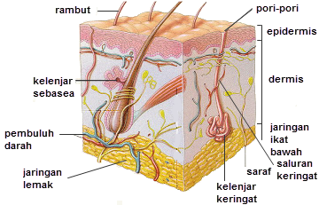

**Gambar 2.2** Struktur kulit

**2.5.2 Fungsi kulit**

Menurut Sloane (2003) ada beberapa fungsi kulit sebagai berikut:

1. Kulit berfungsi mengekskresikan keringat, sebagai pelindung terhadap kerusakan fisik, penyinaran, serangan kuman, penguapan, sebagai organ penerima rangsang (reseptor), serta pengatur suhu tubuh.

2. Pembuluh darah dan kelenjar keringat dalam kulit berfungsi untuk mempertahankan dan mengatur suhu tubuh.

3. Zat berlemak, air dan ion-ion, seperti Na+ diekskresikan melalui kelenjar-kelenjar pada kulit.

4. Sebagai metabolisme dengan bantuan radiasi sinar matahari atau sinar ultraviolet, proses sintesis vitamin D yang penting untuk pertumbuhan dan perkembangan tulang.

5. Semua stimulus dari lingkungan diterima oleh kulit melalui sejumlah reseptor khusus yang mendeteksi sensasi yang berkaitan dengan suhu, sentuhan, tekanan dan nyeri.

**2.6 Bakteri**

**2.6.1 Uraian bakteri**

Bakteri adalah sel prokariotik, memiliki ribosom, dinding sel kompleks yang tersusun dari peptidoglikon, lipoprotein dan lipopolisakarida. Bakteri berkembang biak secara aseksual melalui pembelahan biner (Hawley, 2003).

Bakteri Gram negatif adalah bakteri yang tidak mempertahankan zat warna kristal violet sewaktu proses pewarnaan Gram sehingga akan bewarna merah bila diamati dengan mikroskop. Banyak spesies bakteri Gram negatif yang bersifat patogen, berarti berbahaya bagi organisme inang. Sifat patogen ini umumnya berkaitan dengan komponen tertentu pada dinding sel Gram negatif, terutama lapisan lipopolisakarida (Pratiwi, 2008).

Bakteri Gram positif akan bewarna ungu pada hasil pengecatan Gram, perbedaan keduanya didasarkan pada perbedaan struktur dinding sel yang berbeda dan dapat dinyatakan pada hasil pewarnaan Gram. Bakteri Gram positif seperti *Staphylococcus aureus* (bakteri patogen umumnya pada manusia) hanya mempunyai membran plasma tunggal yang dikelilingi dinding sel tebal berupa peptidoglikan (Pratiwi, 2008).

* + 1. **Fase pertumbuhan mikroorganisme**

Menurut Pratiwi (2008) ada 4 fase pertumbuhan mikroorganisme, yaitu:

* 1. Fase lag

Merupakan fase adaptasi, yaitu fase penyesuaian mikroorganisme pada suatu lingkungan baru. Ciri fase lag adalah tidak adanya peningkatan jumlah sel, yang ada hanyalah peningkatan ukuran sel. Lama fase lag tergantung pada kondisi dan jumlah awal mikroorganisme dan media pertumbuhan.

* 1. Fase log

Fase dimana mikroorganisme tumbuh dan membelah pada kecepatan maksimum, tergantung pada genetika mikroorganisme, sifat media, dan kondisi pertumbuhan. Sel baru terbentuk dengan laju konstan dan massa yang bertambah secara eksponensial. Hal yang dapat menghambat laju pertumbuhan adalah nutrisi dalam kultur habis, sehingga hasil metabolisme bersifat racun tertimbun.

* 1. Fase stasioner

Merupakan fase dimana pertumbuhan mikroorganisme berhenti dan terjadi keseimbangan antara jumlah sel yang membelah dengan jumlah sel yang mati. Pada fase ini terjadi akumulasi produk buangan yang toksik. Pada sebagian besar kasus, pergantian sel terjadi dalam fase stasioner ini.

* 1. Fase kematian.

Merupakan fase dimana jumlah sel yang mati meningkat. Faktor penyebabnya adalah ketidaktersediaan nutrisi dan akumulasi produk buangan yang toksik.

**2.6.3 Klasifikasi bakteri**

Menurut Irianto (2006) bentuk dasar bakteri terdiri atas bentuk bulat (kokus), batang (basil), dan spiral (spirilia). Berbagai macam bentuk bakteri:

1. Bakteri kokus adalah bakteri yang berbentuk bulat seperti bola dan mempunyai beberapa variasi sebagai berikut:
2. Monokokus yaitu berupa sel bakteri kokus tunggal
3. Diplokokus yaitu dua sel bakteri kokus berdempetan
4. Tetrakokus yaitu empat sel bakteri kokus berdempetan berbentuk segi empat
5. Sarkina yaitu delapan sel bakteri kokus berdempetan membentuk kubus
6. Streptokokus yaitu lebih dari empat sel bakteri kokus berdempetan membentuk rantai
7. Stapilokokus yaitu lebih dari empat sel bakteri kokus berdempetan seperti buah anggur
8. Bakteri basil yaitu kelompok bakteri yang berbentuk batang atau silinder dan mempunyai variasi sebagai berikut:
9. Monobasil yaitu berupa sel bakteri basil tunggal
10. Diplobasil yaitu berupa sel bakteri basil berdempetan
11. Streptobasil yaitu beberapa sel bakteri basil berdempetan membentuk rantai.
12. Bakteri spiral yaitu bakteri yang berbentuk lengkung dan mempunyai variasi sebagai berikut:
13. Spiral yaitu bentuk sel bergelombang
14. Vibrio yaitu bakteri yang berbentuk batang melengkung menyerupai koma
15. Spiroseta yaitu bakteri yang berpilin fleksibel.

Menurut Harti (2012) berdasarkan perwarnaan Gram, bakteri digolongkan 2 macam yaitu:

1. Bakteri Gram Positif

Bakteri Gram positif adalah bakteri yang mempertahankan zat warna metil ungu sewaktu proses pewarnaan Gram. Bakteri ini akan berwarna biru atau ungu dibawah mikroskop, sedangkan bakteri Gram negatif akan berwarna merah muda. Perbedaan klasifikasi antara jenis bakteri ini terutama didasarkan pada perbedaan struktur dinding sel bakteri.

1. Bakteri Gram Negatif

Bakteri Gram negatif adalah bakteri yang tidak dapat mempertahankan zat warna metil ungu pada metode perwarnaan Gram. Bakteri Gram positif akan mempertahankan warna ungu gelap setelah dicuci dengan alkohol, sementara Gram negatif tidak. Perwarnaan Gram dapat digunakan untuk determinasi bakteri, yaitu dengan melihat hasil akhir pewarnaan, Gram positif berwarna ungu (violet) dan bakteri Gram negatif berwarna merah. Perbedaan tersebut terjadi karena adanya perbedaan komposisi dinding selnya, dimana pada bakteri Gram negatif lebih rumit dibanding Gram positif. Perbedaan antara bakteri Gram positif dan Gram negatif tersebut dapat dilihat pada Tabel 2.1

**Tabel 2.1** Perbedaan Ciri-ciri Bakteri Gram Positif dan Gram Negatif

|  |  |  |
| --- | --- | --- |
| Ciri-Ciri | Gram Positif | Gram Negatif |
| Struktur dinding sel | * Tebal (15-80 nm) * Berlapis tunggal (mono) | * Tipis (10-15 nm) * Berlapis tiga (multi) |
| Komposisi dinding sel | * Kandungan lipid rendah (1-4%) * Peptidoglikan ada sebagian tunggal, komponen utama adalah lebih dari 50% berat kering pada beberapa sel bakteri * Ada asam tekoat | * Kandungan lipid tinggi (11-22%) * Peptidoglikan ada didalam lapisan kaku sebelah dalam, jumlahnya sedikit, merupakan sekitar 10% berat kering * Tidak ada asam tekoat |
| Terhadap Penisilin | Lebih rentan | Kurang rentan |
| Pertumbuhan dihambat oleh zat warna dasar, misalnya ungu kristal | Pertumbuhan dihambat dengan nyata | Pertumbuhan tidak begitu dihambat |
| Resistensi terhadap gangguan fisik | Lebih resisten | Kurang resisten |

**2.7 *Staphylococcus aureus***

Bakteri *Staphylococcus aureus* merupakan kelompok bakteri *Micrococaceae* yang ditemukan pada hidung, mulut, kulit, mata, jari, usus, hati dan bersifat patogen (Radji, 2011). *Staphylococcus aureus* menyebabkan berbagai macam penyakit tergantung tempat infeksinya seperti bisul dan jerawat (Jawetz dkk., 2001).

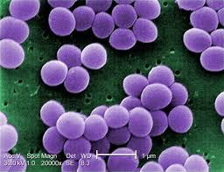

**Gambar 2.3** Bakteri *Staphylococcus aureus*

**2.7.1 Klasifikasi *Staphylococcus aureus***

Menurut Dwidjoseputro (1998) bakteri *Staphylococcus aureus* mempunyai sistematika sebagai berikut:

Kingdom : Monera

Divisi : Firmicutes

Class : Bacili

Ordo : Bacillales

Family : Staphylococcaceae

Genus : *Staphylococcus*

Spesies : *Staphylococcus aureus*

**2.7.2 Morfologi**

Bakteri *Staphylococcus aureus* merupakan salah satu bakteri positif aerob atau anaerob fakultatif berbentuk kokus tidak teratur, berdiameter 0,8-1,0 mikrometer, tidak membentuk spora dan tidak bergerak, koloni berwarna kuning, tumbuh cepat pada suhu 370 C. Koloni pada pembenihan padat berbentuk bulat halus, menonjol dan berkilau membentuk berbagai pigmen. Bakteri ini banyak terdapat di kulit, selaput lendir, bisul dan luka. *Staphylococcus aureus* dapat menimbulkan penyakit melalui kemampuannya dalam mengikat antibodi, menyerang membran sel leukosit, serta menyebabkan haemolisis, sehingga mematikan sel tubuh manusia (Jawetzdkk., 1995).

**2.7.3 Sifat pertumbuhan**

Bakteri *Staphylococcus aureus* bersifat anaerob fakultatif dan dapat tumbuh karena melakukan respirasi aerob atau fermentasi dengan hasil utama asam laktat. *Staphylococcus aureus* dapat tumbuh pada suhu 15-450 C. Hampir semua *Staphylococcus aureus* menghasilkan enzim koagulase dan membentuk koloni besar berwarna agak kuning dalam media yang baik (Radji, 2011).

**2.7.4 Patogenesis dan gejala klinis**

*Staphylococcus aureus* menyebabkan berbagai jenis infeksi pada manusia, antara lain infeksi pada kulit, seperti bisul dan furunkulosis, infeksi yang lebih serius, seperti pneumonia, mastitis, flebitis, dan meningitis, dan infeksi pada saluran urin. Selain itu *Staphylococcus aureus* juga menyebabkan infeksi kronis, seperti osteomielitis dan endokarditis. *Staphylococcus aureus* merupakan salah satu penyebab utama infeksi nosokomial akibat luka tindakan operasi dan pemakaian alat-alat perlengkapan perawatan di rumah sakit. *Staphylococcus aureus* juga dapat menyebabkan keracunan makanan akibat enterotoksin yang dihasilkan dan menyebabkan sindrom renjat toksik *(toxic shock syndrome)* akibat perlepasan super antigen ke dalam aliran darah (Radji, 2011).

**2.8 *Escherichia coli***

*Escherichia coli* merupakan bakteri batang Gram negatif, tidak berspora, motil berbentuk flagel peritrik, berdiameter ± 1,1-1,5 μm x 0,2-0,6 μm. *Escherichia coli* dapat bertahan hidup di medium sederhana menghasilkan gas dan asam dari glukosa dan memfermentasi laktosa. Pergerakan bakteri ini motil, tidak motil, dan peritrikus, ada yang bersifat aerobik dan anaerobik fakultatif (Pelcezar dan Chan, 2006).



**Gambar 2.4** *Escherichia coli*

**2.8.1 Klasifikasi *Escherichia coli***

Menurut (Escherich, 1885) bakteri *Escherichia coli* mempunyai sistematika sebagai berikut:

Kingdom : Bacteria

Filum : Proterobacteria

Kelas : Gamma Proteobacteria

Ordo : Enterobacteriales

Family : Enterobacteriaceae

Genus : *Escherichia*

Species : *Escherichia Coli*

**2.8.2 Morfologi**

*Escherichia coli* merupakan bakteri Gram negatif berbentuk batang pendek yang memiliki panjang sekitar 2 μm, diameter 0,7 μm, lebar 0,4-0,7μm dan bersifat anaerob fakultatif. Bentuk sel dari bentuk seperti coocal hingga membentuk sepanjang ukuran filamentous. Tidak ditemukan spora. Selnya bisa terdapat tunggal, berpasangan, dan dalam rantai pendek, biasanya tidak berkapsul. *Escherichia coli* membentuk koloni yang bundar, cembung, dan halus dengan tepi yang nyata (Jawetzdkk., 1995).

**2.8.3 Sifat pertumbuhan**

Pertumbuhan yang baik pada suhu optimal 370C pada media yang mengandung 1% pepton sebagai sumber karbon dan nitrogen. *Escherichia coli* memfermentasikan laktosa dan memproduksi indol yang digunakan untuk mengidentifikasikan bakteri pada makanan dan air. *Escherichia coli* berbentuk sirkular, konveks dan koloni tidak berpigmen pada nutrient dan media darah. *Escherichia coli* dapat bertahan hingga suhu 600C selama 15 menit atau pada suhu 550C selama 60 menit. *Escherichia coli* tumbuh baik pada temperatur antara 80-460C dan temperatur optimum 370C. Bakteri yang dipelihara di bawah temperatur minimum atau sedikit di atas temperatur maksimum, tidak akan segera mati melainkan berada di dalam keadaan tidur atau dormansi (Melliawati dan Harni, 2009).

**2.8.4 Patogenitas dan gejala klinis**

Bakteri *Escherichia coli* adalah salah satu bakteri yag digunakan sebagai indikator adanya kontaminasi *feces* dan kondisi sanitasi yang tidak baik terhadap air, makanan, dan minuman. *Escherichia coli* menjadi patogen jika jumlah bakteri dalam saluran pencernaan meningkat atau berada di luar usus, menghasilkan enterotoksin sehingga menyebabkan terjadinya bebarapa infeksi yang berasosiasi dengan enteropatogenik kemudian menghasilkan enterotoksin pada sel epitel. Manifestasi klinik infeksi oleh *Escherichia coli* bergantung pada tempat infeksi dan tidak dapat dibedakan dengan gejala infeksi yang disebabkan oleh bakteri lain (Ismail, 2012).

**2.9 Uji Antimikroba**

Uji ini diukur respon pertumbuhan populasi mikroorganisme terhadap agen antimikroba. Kegunaan uji antimikroba adalah diperolehnya suatu sistem pengobatan yang efektif dan efisien (Pratiwi, 2008).

Mikroorganisme atau mikroba adalah organisme hidup yang berukuran sangat kecil dan hanya dapat diamati dengan menggunakan mikroskop. Mikroorganisme ada yang tersusun atas satu sel (uniselular) dan ada yang tersusun atas beberapa sel (multiselular). Walaupun mikroorganisme uniselular hanya tersusun atas satu sel, namun mikroorganisme tersebut menunjukkan semua karakteristik organisme hidup, yaitu bermetabolisme, berproduksi, berdeferensiasi, melakukan komunikasi, melakukan penggerakan dan berevolusi (Pratiwi, 2008).

Organisme yang termasuk ke dalam golongan mikroorganisme adalah bakteri, archaea, fungi (kapang dan khamir), protozoa, alga mikroskopis, dan virus. Virus, bakteri dan archaea termasuk ke dalam golongan prokariot, sedangkan fungi, protozoa dan alga mikroskopis termasuk ke dalam golongan eukariot. Mikroorganisme terdapat dimana-mana. Interaksinya dengan sesama mikroorganisme ataupun dengan organisme lain dapat berlangsung dengan cara yang aman dan menguntungkan maupun merugikan. Mikroorganisme cenderung diasosiasikan dengan penyakit-penyakit infeksi ataupun pembusukan makanan (Pratiwi, 2008).

**2.9.1 Metode difusi**

Difusi adalah peristiwa mengalirnya/berpindahnya suatu zat dalam pelarut dari bagian berkonsentrasi tinggi ke bagian yang berkonsentrasi rendah. Difusi akan terus terjadi hingga seluruh partikel tersebar luas secara merata atau mencapai keadaan kesetimbangan dimana perpindahan molekul tetap terjadi walaupun tidak ada perbedaan konsentrasi (Pratiwi, 2008).

1. Metode *disc diffusion* (tes Kirby Bauer), menggunakan piringan yang berisi agen antibakteri, kemudian diletakkan pada media agar yang telah ditanami mikroorganisme sehingga agen antibakteri dapat berdifusi pada media agar tersebut. Area jernih mengindikasikan adanya hambatan pertumbuhan mikroorganisme oleh agen antibakteri pada permukaan media agar.
2. Metode *E-test*, digunakan untuk mengestimasiKadar Hambat Minimum (KHM), yaitu konsentrasi minimum satu agen antibakteri untuk dapat menghambat pertumbuhan mikroorganisme. Pada metode ini digunakan strip plastik yang mengandung agen antibakteri dari kadar terendah sampai tertinggi dan diletakkan pada permukaan media agar yang telah ditanami mikroorganisme. Pengamatan dilakukan pada area jernih yang ditimbulkan yang menunjukkan kadar agen antibakteri yang menghambat pertumbuhan mikroorganisme pada media agar.
3. Metode *ditch-plate technique*, sampel uji berupa antibakteri yang diletakkan pada parit yang dibuat dengan cara memotong media agar dalam cawan petri pada bagian tengah secara membujur dan mikroba uji (maksimum 6 macam) digoreskan ke arah parit yang berisi agen antibakteri tersebut.
4. Metode *cup-plate technique*, serupa dengan metode *disc diffusion,* dimana dibuat sumur pada media agar yang telah ditanami dengan mikroorganisme dan pada sumur tersebut diberi agen antibakteri yang akan diuji.

(Pratiwi, 2008).

**2.9.2 Metode dilusi**

Metode ini digunakan untuk menentukan KHM (Kadar Hambat Minimum) dan KBM (Kadar Bunuh Minimum) dari obat antimikroba. Cara yang dilakukan adalah dengan membuat seri pengenceran agen antimikroba pada medium cair yang ditambahkan dengan mikroba uji. Larutan uji antimikroba pada kadar terkecil yang terlihat jernih tanpa adanya pertumbuhan mikroba yang ditetapkan sebagai KHM. Larutan yang ditetapkan sebagai KHM tersebut selanjutnya dikultur ulang pada media cair tanpa penambahan mikroba uji atau agen antimikroba, dan diinkubasi selama 24 jam. Media cair yang tetap terlihat jernih setelah inkubasi ditetapkan sebagai KBM (Pratiwi, 2008).

**2.9.3 Metode turbidimetri**

Metode ini menggunakan media cair dengan cara mengukur kekeruhan yang disebabkan pertumbuhan mikroba memakai alat yang cocok seperti spektrofotometer (Jawetz dkk., 2005).

**BAB III**

**METODE PENELITIAN**

**3.1 Jenis dan Rancangan Penelitian**

Jenis penelitian ini adalah penelitian eksperimental yang dilakukan di Laboratorium. Rancangan penelitian ini meliputi uji konsentrasi hambat minimum (KHM) minyak atsiri kemukus (*Piper cubeba* L.), pembuatan sediaan gel *hand sanitizer*, uji mutu fisik sediaan gel *hand sanitizer*, dan uji aktivitas antibakteri gel *hand sanitizer* terhadap bakteri *Staphylococcus aureus* dan bakteri *Escherichia coli*.

**3.2 Lokasi dan Waktu Penelitian**

**3.2.1 Lokasi penelitian**

Penelitian dilakukan di Laboratorium Farmasi Universitas Muslim Nusantara (UMN) Al-Washliyah Medan.

**3.2.2 Waktu penelitian**

Waktu Penelitian dilakukan pada bulan Februari – Mei 2019.

**3.3 Alat dan Bahan**

**3.3.1 Alat**

Oven, inkubator, autoklaf, neraca listrik, hot plate beserta stirrer, pH meter, lumpang, stamfer, batang pengaduk, spatel, cawan penguap, thermometer, pipet tetes, objek glass, kertas saring, cawan petri, jangka sorong, bunsen, dan alat-alat gelas.

**3.3.2 Bahan**

Minyak kemukus (*Piper cubeba* L.), Carbopol, Gliserin, Aquadest, Triethanolamin, Metil paraben*, Nutrient Agar* (NA), *Mueller Hinton Agar* (MHA), *Manitol Salt Agar* (MSA), *Eosin Methylen Blue* (EMB).

**3.4 Tempat Pengambilan Sampel**

Minyak atsiri kemukus (*Piper cubeba* L.) diperoleh dari Pavettia essential oil. Jalan Wisata Curug Cijalu. Desa Cikujang, Kecamatan Serangpanjang, Kabupaten Subang Jawa Barat. *Certificate Of Analysis* (COA)dapat dilihat pada Lampiran 1.

**3.5 Uji Antibakteri**

**3.5.1 Identifikasi bakteri**

Menurut Untuk memastikan bakteri uji yang digunakan dilakukan identifikasi bakteri yaitu dengan pewarnaan Gram. Sedikit bakteri diambil dari stok kultur diletakkan diatas objek glass. Kemudian difiksasi di atas api bunsen, selanjutnya ditetesi dengan karbol fuchsin, ditunggu beberapa saat lalu ditetesi dengan gentaviolet, dibiarkan dan ditetesi lugol. Dicuci dengan alkohol asam dan dibilas dengan air mengalir, kemudian ditetesi safranin.

Dari bakteri yang diwarnai, yang menahan zat warna ungu meskipun telah dicuci dengan alkohol dan telah dilakukan pewarnaan dengan zat warna safranin dan tetap berwarna ungu bakteri tersebut dinamakan Gram positif. Sebaliknya bakteri yang tidak dapat menahan zat warna ungu setelah dicuci dengan alkohol akan kembali tidak berwarna dan ketika diwarnai dengan zat warna safranin akan mengikat zat warna merah dinamakan bakteri Gram negatif.

Selanjutnya hasil pewarnaan Gram yang memberikan hasil yang menunjukkan bakteri Gram positif dan Gram negatif masing-masing diamati di bawah mikroskop elektron, terlihat bentuk bakteri batang maka positif bakteri *Escherichia coli.* Sedangkan jika dilihat melalui mikroskop akan terlihat bakteri kokus sekelompok bakteri yang tidak teratur bentuknya mirip karangan buah anggur maka positif bakteri *Staphylococcus aureus*.

(Irianto, 2006).

**3.5.2 Pembuatan *Manitol Salt Agar* (MSA)**

Komposisi : Pepton 10 g

Manitol 10 g

Sodium Chlorid 75 g

Phenol red 0,0025 g

Agar 15 g

Lab-lemco powder 1,0 g

Aquadest 1000 ml

Cara pembuatan : Sebanyak 40 g MSA dilarutkan dalam 1 liter aquadest lalu dimasukkan kedalam erlenmayer. Lalu media disterilkan dalam autoklaf dengan suhu 1210 C selama 15 menit.

**3.5.3 Pembuatan Media *Eosin Methylene Blue* (EMB)**

Komposisi : Pepton 10 g

Lactose 5 g

Sucrose 5 g

Dipotassium phosphate 2 g

Eosin Y 0,4 g

Methylene Blue 0,065 g

Distilled Water Add 1 Liter

Cara pembuatan : Ditimbang 37,5 g bubuk media EMB, dilarutkan dengan aquadest sebanyak 1 liter. Dipanaskan sampai mendidih untuk melarutkan media. Disterilkan dalam autoklaf pada suhu 121°C selama 15 menit. Ditunggu suhu sampai hangat-hangat kuku (45°C-50°C), dihomogenkan, dituang ke dalam cawan petri steril.

**3.6 Pembuatan Agar Miring**

Sebanyak 3 ml media nutrient agar dimasukkan ke dalam tabung reaksi, dimiringkan 30-45°C dan dibiarkan memadat dan disimpan di lemari pendingin (Lay, 1994).

**3.7 Peremajaan Bakteri**

Bakteri *Escherichia coli* dan *Staphylococcus aureus*, diinokulasikan ke medium agar miring dengan cara mengambil sebanyak satu mata jarum ose secara aseptis lalu diinokulasikan dengan menggores pada medium agar miring. Selanjutnya diinkubasi selama 24 jam pada temperatur 37°C (Muharni dkk., 2017).

**3.8 Pembuatan Suspensi Standar Mc. Farland**

Suspensi standar yang menunjukkan konsentrasi kekeruhan suspensi bakteri sama dengan 108 CFU/mL.

Komposisi: Larutan asam sulfat 1% 9,5 mL

Larutan barium klorida 1,175% b/v 0,5 mL

Cara pembuatan: kedua larutan dicampurkan dalam tabung reaksi steril, dikocok sampai homogen dan ditutup. Apabila kekeruhan hasil suspensi bakteri sama dengan kekeruhan suspensi standar berarti konsentrasi bakteri 108 CFU/mL (Mpila dkk., 2013).

**3.9 Pembuatan Suspensi Bakteri**

Bakteri hasil inkubasi dengan menggunakan jarum ose steril lalu disuspensikan ke dalam tabung yang berisi 10 ml larutan NaCl 0,9% steril, kemudian dihomogenkan hingga diperoleh kekeruhan suspensi bakteri yang sama dengan kekeruhan *Mc.Farland* yaitu 108 CFU/ml, setelah itu dilakukan pengenceran dengan cara memipet 0,1 ml biakan tersebut dan dimasukkan ke dalam tabung yang lain yang berisikan NaCl steril sebanyak 9,9 ml kemudian digetarkan dengan *vortex* hingga homogen, hingga diperoleh suspensi bakteri dengan konsentrasi 106 CFU/ml (Ditjen POM, 1995).

**3.10 Pembuatan Media *Nutrient Agar* (NA)**

Nutrient Agar (Merck)

Komposisi : Beef extract 3,0 g

Pepton 5,0 g

Agar 12,0 g

Air destilata ad 1000 ml

Cara pembuatan: ditimbang sebanyak 20 g serbuk NA kemudian di suspensikan dalam erlenmeyer dengan air suling yang ditambahkan sedikit demi sedikit hingga 1000 ml, dipanaskan hingga mendidih sambil sesekali diaduk sampai bahan larut sempurna dan jernih. Tutup erlenmeyer dengan kapas yang dilapisi dengan aluminium foil. Disterilkan di dalam autoklaf pada suhu 1210C tekanan 1 atm selama 15 menit (Fardiaz, 1993).

**3.11 Pembuatan Media *Mueller Hinton Agar* (MHA)**

Dilarutkan 38 g bahan media MHA dalam air suling sampai 1000 ml, kemudian disterilkan dalam autoklaf pada temperatur 1210C, dan dituangkan ke dalam beberapa cawan petri masing-masing sebanyak 15 ml yang telah diisi dengan 1 ml suspensi bakteri uji, lalu dihomogenkan dan didinginkan sambil diputar (Fatimah dkk., 2006).

**3.12 Pembuatan Larutan Uji Minyak Atsiri Kemukus (*Piper cubeba* L.) Dengan Berbagai Konsentrasi**

Sebanyak 12,5 g minyak kemukus ditimbang seksama diatas gelas arloji yang telah ditarakan, dilarutkan dalam DMSO (Dimetil sulfoksida) dan dimasukkan ke dalam labu tentukur 25 mL. Tambahkan DMSO hingga garis tanda, dan diperoleh konsentrasi minyak kemukus 500 mg/ml. Selanjutnya minyak kemukus tersebut diencerkan hingga didapat minyak kemukus dengan konsentrasi 400 mg/ml, 300 mg/ml, 200 mg/ml, 100 mg/ml, 50 mg/ml, 25 mg/ml, 12,5 mg/ml, 6,25 mg/ml, 3,125 mg/ml.

**3.13 Uji Konsentrasi Hambat Minimum (KHM) Minyak Atsiri Kemukus (*Piper cubeba* L.)**

Disiapkan cawan petri berisi *Mueller Hinton Agar* (MHA) yang akan digunakan sebagai media uji bakteri. Selanjutnya menggunakan lidi kapas steril, suspensi bakteri disebar merata pada medium *Mueller Hinton Agar* (MHA) sampai permukaannya tertutupi. Kemudian cakram kosong yang telah direndam bahan uji diletakkan di setiap area pada cawan petri. Setelah itu cawan petri diinkubasi di dalam inkubator pada suhu 37ºC selama 24 jam. Setelah 24 jam, cawan petri tersebut dikeluarkan dari inkubator dan dilihat daya hambat yang terjadi pada setiap cakram dan diukur zona bening yang terbentuk dan ditentukan KHM (Suryati dkk., 2017).

**3.14 Pembuatan Gel *Hand Sanitizer***

Formulasi sediaan gel basis carbopol (Cahyaningsih dkk., 2018).

R/ zat aktif x

Carbopol 0,5%

TEA 1%

Gliserin 15%

Metil paraben 0,2%

Aquadest ad 100 mL

**Tabel 3.1** Tabel formulasi sediaan gel *hand sanitizer* basis gel carbopol

|  |  |  |  |  |  |  |  |
| --- | --- | --- | --- | --- | --- | --- | --- |
| Formula | Nama Bahan (%) | | | | | | |
| Z.A | Carbopol | TEA | Gliserin | Metil Paraben | Parfum | Aqua ad |
| F0 | - | 0,5 | 1 | 15 | 0,2 | - | 100 |
| F1 | 10 | 0,5 | 1 | 15 | 0,2 | qs | 100 |
| F2 | 15 | 0,5 | 1 | 15 | 0,2 | qs | 100 |
| F3 | 20 | 0,5 | 1 | 15 | 0,2 | qs | 100 |

Keterangan:

F0 : Blanko (dasar gel tanpa sampel)

F1 : *Hand sanitizer* minyak kemukus konsentrasi 10%

F2 : *Hand sanitizer* minyak kemukus konsentrasi 15%

F3 : *Hand sanitizer* minyak kemukus konsentrasi 20%

Z.A : Zat Aktif

Carbopol dimasukkan ke dalam aquadest yang sudah dipanaskan, diaduk cepat di dalam mortir sampai terbentuk massa gel dan ditambahkan TEA lalu dihomogenkan. Selanjutnya ditambahkan metil paraben yang telah dilarutkan dengan aquadest. Gliserin ditambahkan ke dalam mortir, diaduk sampai homogen. Minyak kemukus dimasukkan ke dalam basis gel yang sudah terbentuk, diaduk sampai homogen.

**3.15 Evaluasi Stabilitas Sediaan**

Evaluasi stabilitas fisik sediaan gel dilakukan pada suhu kamar. Pemeriksaan pada suhu kamar dengan cara sebagai berikut, sediaan yang akan diuji dibiarkan selama 6 minggu pada suhu kamar. Pada setiap minggunya diamati apakah terjadi pemisahan atau tidak. Sediaan yang tidak mengalami pemisahan dinilai sebagai basis yang stabil (Sujono dkk., 2014). Evaluasi yang dilakukan diantaranya: pemeriksaan organoleptis dan kesukaan, homogenitas, pH, daya sebar, viskositas, dan iritasi kulit.

**3.15.1 Pemeriksaan organoleptis dan uji kesukaan**

Uji organoleptik dilakukan secara visual dan dilihat secara langsung bentuk, warna, bau, dari gel yang di buat . Gel biasanya jernih dengan konsentrasi setengah padat (Ansel, 1989).

Uji kesukaan dilakukan terhadap 20 orang sukarelawan dengan menggunakan angket. Pengujian dilakukan dengan cara sukarelawan menggunakan gel *hand sanitizer* dengan berbagai formulasi kemudian diminta tanggapannya dari warna, aroma, dan tekstur (Astuti dkk., 2017).

**3.15.2 Pemeriksaan homogenitas sediaan**

Pengujian homogenitas dilakukan dengan cara dioleskan sediaan gel di atas kaca objek, kemudian diratakan. Diamati homogenitas bahan aktif di dalam basis dengan melihat bagian-bagian yang tidak tercampur dengan baik pada sediaan gel (Sarlina dkk., 2017).

**3.15.3 Pengujian pH sediaan**

Penentuan pH sediaan dilakukan dengan menggunakan alat pH meter. Cara: alat terlebih dahulu dikalibrasi dengan menggunakan larutan dapar standar pH netral (pH 7,01) dan larutan dapar pH asam (pH 4,01) hingga alat menunjukkan harga pH tersebut, kemudian elektroda dicuci dengan air suling, lalu dikeringkan dengan kertas tissue. Sampel dibuat dalam konsentrasi 1% yaitu ditimbang 1 g sediaan dan dilarutkan dalam 100 ml air suling. Kemudian elektroda dicelupkan dalam larutan tersebut, sampai alat menunjukkan harga pH yang konstan. Angka yang ditunjukkan pH meter merupakan harga pH sediaan (Rawlins, 2003).

**3.15.4 Uji daya sebar sediaan**

Sediaan sebanyak 0,5 g diletakkan pada kaca transparan yang berdiameter 15 cm, kaca lainnya diletakkan diatasnya dan dibiarkan selama 1 menit. Diameter sebar gel diukur. Setelah diukur ditambahkan 50 g beban tambahan dan didiamkan selama 1 menit lalu diukur diameter yang konstan. Daya sebar 5-7 cm menunjukkan konsistensi semisolid yang sangat nyaman dalam penggunaan (Saraung, 2018).

**3.15.5 Uji viskositas sediaan**

Alat yang digunakan untuk mengukur viskositas adalah visikometer brookfield. Gel dimasukan ke dalam wadah kemudian dipasang spindel ukuran 4 ke alat viskometer dan rotor dijalankan dengan kecepatan 30 rpm (Wasiaturrahmah dan Raudhatul, 2018).

**3.15.6 Uji iritasi sediaan**

Dilakukan dengan cara uji tempel terbuka dengan mengoleskan sediaan pada bagian belakang telinga, dibiarkan terbuka dan diamati apa yang terjadi. Reaksi iritasi positif ditandai dengan kemerahan, gatal atau bengkak pada bagian belakang telinga yang diberi perlakuan (Dasopang dan akmal, 2016).

**3.16 Uji Aktivitas Antibakteri Gel *Hand Sanitizer* Terhadap Bakteri *Staphylococcus aureus* dan Bakteri *Escherichia coli*.**

Disiapkan cawan petri berisi *Mueller Hinton Agar* (MHA) yang akan digunakan sebagai media uji bakteri. Selanjutnya menggunakan lidi kapas steril, suspensi bakteri disebar merata pada medium *Mueller Hinton Agar* (MHA) sampai permukaannya tertutupi. Kemudian media dibuat sumuran menggunakan pencetak lubang (*Punch hole)*, setelah itu dimasukkan kelima formula Gel *hand sanitizer* dalam sumuran sebanyak 0,1 g. Kontrol positif digunakan gel *hand sanitizer* yang ada di pasaran yaitu Dettol dan kontrol negatif yaitu basis sediaan. Inkubasi dilakukan pada suhu 37ºC selama 24 jam. Kemudian dilakukan pengamatan dan pengukuran diameter zona hambat (Octavia, 2016).

**BAB IV**

**HASIL DAN PEMBAHASAN**

**4.1 Hasil Uji Konsentrasi Hambat Minimum (KHM) Minyak Atsiri Kemukus (*Piper cubeba* L.)**

Hasil uji konsentrasi hambat minimum dapat dilihat pada Tabel 4.1

**Tabel 4.1** Hasil uji konsentrasi hambat minimum minyak atsiri kemukus (*Piper cubeba* L.) terhadap bakteri *Staphylococcus aureus* dan *Escherichia coli*

|  |  |  |  |
| --- | --- | --- | --- |
| No | Konsentrasi (mg/ml) | Rata-rata Diameter Zona Hambat (mm) ± Std. Deviasi | |
| *Staphylococcus aureus* | *Escherichia coli* |
| 1 | 500 | 15,2 ± 0.25 | 14,2 ± 0.25 |
| 2 | 400 | 14,5 ± 0.10 | 13,3 ± 0.30 |
| 3 | 300 | 13,0 ± 0.11 | 11,6 ± 0.10 |
| 4 | 200 | 11,3 ± 0.30 | 9,5 ± 0.05 |
| 5 | 100 | 9,3 ± 0.76 | 8,3 ± 0.30 |
| 6 | 50 | - | - |
| 7 | 25 | - | - |
| 8 | 12,5 | - | - |
| 9 | 6,25 | - | - |
| 10 | 3,125 | - | - |
| 11 | Kontrol negatif | - | - |

Keterangan:

* : Tidak ada zona hambat

Berdasarkan Tabel 4.1 di atas hasil uji konsentrasi hambat minimum (KHM) minyak atsiri kemukus (*Piper cubeba* L.) dapat menghambat pertumbuhan bakteri dengan konsentrasi mulai dari 100 mg/ml dengan zona hambat 9,3 mm pada bakteri *Staphylococcus aureus* dan 8,3 mm pada bakteri *Escherichia coli*. Pengujian KHM ini dilakukan untuk mengetahui konsentrasi berapa yang akan digunakan dalam formula sediaan gel *hand sanitizer* minyak kemukus (*Piper cubeba* L.).

**4.2 Hasil Pemeriksaan Stabilitas Fisik Sediaan**

Bahan aktif yang digunakan dalam gel *hand sanitizer* ini adalah minyak atsiri kemukus (*Piper cubeba* L.). Pembuatan gel *hand sanitizer* dilakukan variasi konsentrasi dari zat aktif, kemudian dilakukan pemeriksaan fisik meliputi pengamatan organoleptis berupa perubahan warna, bau, dan bentuk, homogenitas, pengukuran pH, uji daya sebar, uji viskositas, uji iritasi. Uji stabilitas fisik gel *hand sanitizer* dilakukan pengamatan pada minggu ke-0 sampai minggu ke-6 dan uji aktivitas antibakteri *Staphylococcus aureus* dan *Escherichia coli.*

**4.2.1** **Hasil pengamatan uji organoleptis dan uji kesukaan sediaan**

Uji organoleptis dilakukan untuk menilai mutu sediaan gel *hand sanitizer* yang dilakukan dengan menggunakan kepekaan pancaindra dengan mengukur tingkat kesukaan atau hedonic terhadap penampilan fisik sediaan gel yang dibuat meliputi warna, bau, dan bentuk. Penelitian dilakukan terhadap 20 orang panelis yang diisi melalui lembaran kuisioner yang telah disediakan. Penilaian tingkat kesukaan dilakukan dengan kriteria berikut:

Sangat Suka (SS) : dengan nilai 5

Suka (S) : dengan nilai 4

Kurang Suka (KS) : dengan nilai 3

Tidak Suka (TS) : dengan nilai 2

Sangat Tidak Suka (STS) : dengan nilai 1

Data dan perhitungan tingkat kesukaan secara pengamatan visual langsung organoleptis dari berbagai formula dapat dilihat pada Lampiran 13 sampai 15.

**Tabel 4.2** Hasil pengujian organoleptis tiap formula sediaan

|  |  |  |  |  |
| --- | --- | --- | --- | --- |
| Sediaan | Stabilitas | | | |
| Bentuk | Bau | Warna | Terpisah |
| Formula 0 | Kental | Tidak berbau | Transparan | Tidak terpisah |
| Formula 1 | Kental | Khas | Putih Keruh | Tidak terpisah |
| Formula 2 | Kental | Khas | Putih Keruh | Tidak terpisah |
| Formula 3 | Agak kental | Khas | Putih Keruh | Tidak terpisah |

Keterangan:

Formula 0 : Blanko (dasar gel tanpa sampel)

Formula 1 : *Hand sanitizer* minyak kemukus konsentrasi 10%

Formula 2 : *Hand sanitizer* minyak kemukus konsentrasi 15%

Formula 3 : *Hand sanitizer* minyak kemukus konsentrasi 20%

Berdasarkan Tabel 4.2 di atas menunjukkan bahwa masing-masing formula yang telah diamati selama 6 minggu memberikan hasil yang baik yaitu tidak mengalami perubahan warna, bau, dan bentuk serta tidak mengalami pemisahan sediaan. Hal ini menunjukkan bahwa sediaan gel *hand sanitizer* minyak kemukus stabil dalam penyimpanan.

**Tabel 4.3** Hasil uji interval nilai kesukaan organoleptis tiap formula

|  |  |  |  |  |
| --- | --- | --- | --- | --- |
| Kriteria yang dinilai | Formula | Rentang nilai kesukaan | Nilai kesukaan terkecil | Kesimpulan |
| Warna | Formula 0 | 3,6769 - 4,7231 | 3,6769 = 4 | Suka |
| Formula 1 | 3,6528 - 4,5472 | 3,6528 = 4 | Suka |
| Formula 2 | 4,0018 - 5,1982 | 4,0018 = 4 | Suka |
| Formula 3 | 3,1114 - 4,3886 | 3,1114 = 3 | Kurang suka |
| Bau | Formula 0 | 3,4593 - 4,7407 | 3,4593 = 3 | Kurang suka |
| Formula 1 | 3,7288 - 4,8712 | 3,7288 = 4 | Suka |
| Formula 2 | 3,8018 - 4,9982 | 3,8018 = 4 | Suka |
| Formula 3 | 4,0018 - 5,1982 | 4,0018 = 4 | Suka |
| Bentuk | Formula 0 | 3,5987 - 5,1013 | 3,5987 = 4 | Suka |
| Formula 1 | 3,5793 - 5,2207 | 3,5793 = 4 | Suka |
| Formula 2 | 3,7195 - 5,0805 | 3,7195 = 4 | Suka |
| Formula 3 | 2,9321 - 4,8679 | 2,9321 = 3 | Kurang suka |

Keterangan:

Formula 0 : Blanko (dasar gel tanpa sampel)

Formula 1 : *Hand sanitizer* minyak kemukus konsentrasi 10%

Formula 2 : *Hand sanitizer* minyak kemukus konsentrasi 15%

Formula 3 : *Hand sanitizer* minyak kemukus konsentrasi 20%

Dari Tabel 4.3 diatas menunjukkan bahwa sediaan *hand sanitizer* yang disukai panelis dari segi warna adalah formula gel yang menggunakan minyak kemukus dengan konsentrasi 10% dan 15% dikarenakan warna sediaan tersebut tidak terlalu keruh dibandingkan formula yang menggunakan minyak kemukus 20%. Kemudian dari segi bau, sediaan yang banyak disukai panelis adalah formula *hand sanitizer* yang menggunakan minyak kemukus yaitu konsentrasi 10%, 15%, dan 20% dikarenakan bau sediaan tersebut memberi aroma kemukus yang ditambahkan sedikit pewangi. Selanjutnya dari segi bentuk, sediaan yang banyak disukai panelis adalah formula *hand sanitizer* yang menggunakan minyak kemukus konsentrasi 10% dan 15% karena lebih nyaman saat dipakai. Maka hasil uji organoleptis dan uji kesukaan (*hedonic test)* sediaan konsentrasi 10% dan 15% yang disukai oleh panelis.

**4.2.2 Hasil pengamatan homogenitas sediaan**

Hasil pengamatan homogenitas sediaan dapat dilihat pada Tabel 4.4

**Tabel 4.4** Data pengamatan homogenitas sediaan

|  |  |  |  |  |  |  |  |
| --- | --- | --- | --- | --- | --- | --- | --- |
| Sediaan | Pengamatan selama (minggu) | | | | | | |
| 0 | 1 | 2 | 3 | 4 | 5 | 6 |
| Formula 0 | + | + | + | + | + | + | + |
| Formula 1 | + | + | + | + | + | + | + |
| Formula 2 | + | + | + | + | + | + | + |
| Formula 3 | + | + | + | + | + | + | + |

Keterangan:

Formula 0 : Blanko (dasar gel tanpa sampel)

Formula 1 : *Hand sanitizer* minyak kemukus konsentrasi 10%

Formula 2 : *Hand sanitizer* minyak kemukus konsentrasi 15%

Formula 3 : *Hand sanitizer* minyak kemukus konsentrasi 20%

(+) Homogen (-) Tidak homogen

Berdasarkan Tabel 4.4 diatas pengamatan homogenitas sediaan pada semua konsentrasi memberikan hasil yang baik yaitu tampak homogen dan stabil dari semua sediaan gel yang diuji, keadaan ini menunjukkan semua sediaan homogen. Gambar hasil uji homogenitas dapat lihat pada Lampiran 4.

**4.2.3 Hasil penentuan pH sediaan**

Hasil pengukuran pH dapat dilihat pada Tabel 4.3 berikut:

**Tabel 4.5** Data pengamatan pH sediaan

|  |  |  |  |  |  |  |  |
| --- | --- | --- | --- | --- | --- | --- | --- |
| Sediaan | Pengamatan selama (minggu) | | | | | | |
| 0 | 1 | 2 | 3 | 4 | 5 | 6 |
| Formula 0 | 5,2 ± 0,05 | 5,2 ± 0,05 | 5,3 ± 0,05 | 5,3 ± 0,10 | 5,3 ± 0,10 | 5,3 ± 0,10 | 5,3 ± 0,10 |
| Formula 1 | 5,4 ± 0,10 | 5,4 ± 0,10 | 5,4 ± 0,05 | 5,4 ± 0,05 | 5,5 ± 0,10 | 5,5 ± 0,05 | 5,5 ± 0,00 |
| Formula 2 | 5,5 ± 0,10 | 5,5 ± 0,05 | 5,5 ± 0,05 | 5,6 ± 0,10 | 5,6 ± 0,05 | 5,6 ± 0,05 | 5,6 ± 0,05 |
| Formula 3 | 5,6 ± 0,05 | 5,6 ± 0,10 | 5,7 ± 0,05 | 5,7 ± 0,05 | 5,7 ± 0,05 | 5,8 ± 0,10 | 5,8 ± 0,05 |

Keterangan:

Formula 0 : Blanko (dasar gel tanpa sampel)

Formula 1 : *Hand sanitizer* minyak kemukus konsentrasi 10%

Formula 2 : *Hand sanitizer* minyak kemukus konsentrasi 15%

Formula 3 : *Hand sanitizer* minyak kemukus konsentrasi 20%

**Gambar 4.1** Grafik hubungan antara waktu dan pH sediaan

Berdasarkan Gambar 4.1 hasil pengukuran pH yang diperoleh selama 6 minggu, menunjukkan hasil pH sediaan *hand sanitizer* F0 (blanko), F1 (10%), F2 (15%), dan F3 (20%) berkisar antara 5,2-5,8. pH sediaan yang dihasilkan masih memenuhi batas pH fisiologis kulit, menurut literature pH kosmetik diusahakan sama atau sedekat mungkin dengan pH fisiologis kulit yaitu 4,5-6,5 (Tranggono dan Fatma, 2007).

**4.2.4 Hasil uji daya sebar sediaan**

Hasil uji daya sebar dapat dilihat pada Tabel 4.6 berikut:

**Tabel 4.6** Hasil uji daya sebar sediaan

|  |  |
| --- | --- |
| Formula | Rata-rata Diameter Daya Sebar (cm) ± Std. Deviasi |
| F0 | 5,2 ± 0,05 |
| F1 | 5,3 ± 0,00 |
| F2 | 5,4 ± 0,10 |
| F3 | 5,6 ± 0,05 |

Keterangan:

Formula 0 : Blanko (dasar gel tanpa sampel)

Formula 1 : *Hand sanitizer* minyak kemukus konsentrasi 10%

Formula 2 : *Hand sanitizer* minyak kemukus konsentrasi 15%

Formula 3 : *Hand sanitizer* minyak kemukus konsentrasi 20%

Berdasarkan Tabel 4.6 diatas hasil pengujian daya sebar sediaan gel *hand sanitizer* diperoleh rata-rata diameter daya sebar formula 0 yaitu 5,2 ± 0,05 cm, formula I 5,3 ± 0,00 cm, formula II 5,4 ± 0,10 cm, dan formula III 5,6 ± 0,05 cm.

Uji daya sebar dilakukan untuk mengetahui besarnya gaya yang diperlukan gel untuk menyebar pada kulit atau untuk mengetahui kemampuan menyebar sediaan gel *hand sanitizer* saat dioleskan pada kulit. Daya sebar gel yang baik yaitu antara 5 sampai 7 cm (Ardana dkk., 2015). Dari hasil yang diperoleh dapat disimpulkan bahwa sediaan memenuhi syarat daya sebar. Gambar dapat dilihat pada Lampiran 5.

**4.2.5 Hasil uji viskositas sediaan**

Viskositas diukur dengan *viscometer Brookfield* VR-3000 yang dilengkapi dengan spindle 4 pada kecepatan 30 *rpm*. Kemudian data yang diperoleh dicatat. Gambar dapat dilihat pada Lampiran 6.

**Tabel 4.7** Hasil uji viskositas sediaan

|  |  |
| --- | --- |
| Formula | Viskositas (cps) |
| F0 | 8940 |
| F1 | 7740 |
| F2 | 5700 |
| F3 | 4600 |

Keterangan:

Formula 0 : Blanko (dasar gel tanpa sampel)

Formula 1 : *Hand sanitizer* minyak kemukus konsentrasi 10%

Formula 2 : *Hand sanitizer* minyak kemukus konsentrasi 15%

Formula 3 : *Hand sanitizer* minyak kemukus konsentrasi 20%

**Gambar 4.2** Grafik hubungan antara formula dan viskositas sediaan

Berdasarkan Gambar 4.2 menunjukkan hasil viskositas yang cenderung menurun. Konsentrasi minyak kemukus yang ditambahkan ke dalam formula mempengaruhi viskositas gel, semakin tinggi konsentrasi minyak atsiri kemukus yang ditambahkan ke dalam formula gel maka nilai viskositas gel akan semakin rendah. Minyak atsiri yang berbentuk cairan akan mempengaruhi sifat matriks gel. Dengan variasi minyak atsiri serta penambahan gelling agent yang tetap pada setiap formula akan menurunkan dan melemahkan matriks gel, sehingga viskositasnya juga akan menurun. Viskositas sediaan gel adalah 2000-50000 cps (Wasiaturrahmah dan Raudhatul, 2018).

**4.2.6 Uji iritasi pada sediaan**

Hasil uji iritasi terhadap kulit sukarelawan yang dioleskan *hand sanitizer* pada kulit dibelakang telinga sukarelawan, lalu didiamkan selama 24 jam. Hasil uji iritasi dapat dilihat pada Tabel 4.8

**Tabel 4.8** Hasil uji iritasi dari sediaan

|  |  |  |  |  |  |  |  |
| --- | --- | --- | --- | --- | --- | --- | --- |
| No | Keterangan | Sukarelawan | | | | | |
| 1 | 2 | 3 | 4 | 5 | 6 |
| 1 | Kemerahan pada kulit | - | - | - | - | - | - |
| 2 | Gatal pada kulit | - | - | - | - | - | - |
| 3 | Kulit menjadi kasar | - | - | - | - | - | - |

Keterangan:

* : Tidak terjadi reaksi pada kulit

Parameter yang diamati yaitu adanya kulit merah, gatal, maupun adanya pengkasaran pada kulit. Dari data Tabel 4.8 diatas tidak terlihat adanya efek samping berupa kemerahan, gatal atau pengkasaran pada kulit yang ditimbulkan oleh sediaan, maka disimpulkan bahwa sediaan *hand sanitizer*  yang dibuat aman digunakan (Tranggono dan Fatma, 2007). Menurut Wasitaatmadja (1997), uji iritasi kulit yang dilakukan untuk mengetahui terjadinya efek samping pada kulit, dengan memakai kosmetika dibagian lengan atau belakang telinga dan dibiarkan selama 24 jam.

**4.3 Penentuan Hasil Aktivitas Antibakteri Sediaan**

Penentuan hasil uji aktivitas antibakteri dilakukan untuk melihat kemampuan sediaan gel *hand sanitizer* dalam menghambat bakteri. Bakteri yang digunakan pada penelitian ini adalah bakteri Gram negatif *Escherichia coli* dan bakteri Gram positif *Staphylococcus aureus*.

Hasil uji aktivitas gel *hand sanitizer* terhadap bakteri *Staphylococcus aureus* dan *Eschericia coli* yang dianalisa menggunakan metode ANOVA *(Analisis Of Variance)* dengan tingkat kepercayaan 95% dengan metode *Duncan* untuk melihat apakah ada perbedaan yang bermakna disetiap konsentrasinya. Hasil analisa menggunakan metode ANOVA *(Analisis Of Variance)* dengan metode *Duncan* dapat dilihat pada Tabel 4.9

**Tabel 4.9** Hasil analisis menggunakan ANOVA *(Analisis Of Variance)* dengan metode *Duncan* pada diameter zona hambat uji aktivitas gel *hand sanitizer* terhadap bakteri *Staphylococcus aureus* dan *Eschericia coli.*

|  |  |  |
| --- | --- | --- |
| Formula | Diameter Zona Hambat *(mm) ± Std. Deviasi *Staphylococcus aureus* | Diameter Zona Hambat *(mm) ± Std. Deviasi *Escherichia coli* |
| Formula 0 | 0 | 0 |
| Formula 1 | 10,2 ± 1,517a | 9,6 ± 1,527a |
| Formula 2 | 11,9 ± 0,611b | 10,4 ± 0,529ab |
| Formula 3 | 13,2 ± 0,251bc | 12,0 ± 1,101bc |
| Pembanding | 14,2 ± 0,251c | 13,3 ± 0,115c |

Keterangan:

Formula 0 : Blanko (dasar gel tanpa sampel)

Formula 1 : *Hand sanitizer* minyak kemukus konsentrasi 10%

Formula 2 : *Hand sanitizer* minyak kemukus konsentrasi 15%

Formula 3 : *Hand sanitizer* minyak kemukus konsentrasi 20%

* : Hasil rata-rata tiga kali perlakuan

Huruf (a,b,c) :Huruf yang berbeda menunjukkan adanya perbedaan yang bermakna, dan huruf yang sama menunjukkan tidak adanya perbedaan yang bermakna

Berdasarkan Tabel 4.9 dari hasil analisa menggunakan metode ANOVA *(Analisis Of Variance)* dengan metode *Duncan* dapat diketahui bahwa pada diameter zona hambat yang terbentuk pada sediaan gel *hand sanitizer* minyak kemukus, Formula 3 dengan pembanding tidak menunjukkan perbedaan yang bermakna. Formula 1 dengan Formula 3 menunjukkan adanya perbedaan yang bermakna. Hal ini dikarenakan dengan adanya peningkatan konsentrasi minyak atsiri kemukus, maka semakin besar diameter zona hambat karena kandungan minyak atsirinya lebih banyak.

Mekanisme minyak atsiri adalah dengan cara mengubah permeabilitas membran sel. Minyak atsiri bersifat lipofilik yang dapat melewati dinding bakteri karena dinding bakteri terdiri atas polisakarida, asam lemak, dan fosfolipid. Hal ini dapat mengakibatkan kerusakan dinding sel sehingga dapat membunuh bakteri (Dewi, 2015).

Dari Tabel 4.9 menunjukkan bahwa pada konsentrasi 20% menunjukkan zona hambat paling besar dibandingkan dengan konsentrasi 10% dan 15%. Dari data yang tertera di atas menunjukkan bahwa minyak atsiri kemukus ketika diformulasikan ke dalam sediaan gel *hand sanitizer* mampu memberikan daya hambat pada bakteri *Staphylococcus aureus* dan *Escherichia coli.*

Selanjutnya untuk melihat perbandingan aktivitas antibakteri antara bakteri *Staphylococcus aureus* dan *Escherichia coli* dianalisis menggunakan metode *Independent Samples T-Test* dengan tingkat kemaknaan (p<0,05). Hasil analisis menggunakan metode *Independent Samples T-Test* dapat dilihat pada Tabel 4.10.

**Tabel 4.10** Hasil uji aktivitas gel *hand sanitizer* terhadap bakteri *Staphylococcus aureus* dan *Escherichia coli* dianalisa menggunakan metode *Independent Samples T-Test* dengan tingkat kemaknaan (p<0,05).

|  |  |  |
| --- | --- | --- |
| Formula | Diameter Zona Hambat *(mm) ± Std. Deviasi *Staphylococcus aureus* | Diameter Zona Hambat *(mm) ± Std. Deviasi *Escherichia coli* |
| Formula 0 | 0 | 0 |
| Formula 1 | 10,2 ± 1,517a | 9,6 ± 1,527a |
| Formula 2 | 11,9 ± 0,611a | 10,4 ± 0,529b |
| Formula 3 | 13,2 ± 0,251a | 12,0 ± 1,101a |
| Pembanding | 14,2 ± 0,251a | 13,3 ± 0,115b |

Keterangan:

Formula 0 : Blanko (dasar gel tanpa sampel)

Formula 1 : *Hand sanitizer* minyak kemukus konsentrasi 10%

Formula 2 : *Hand sanitizer* minyak kemukus konsentrasi 15%

Formula 3 : *Hand sanitizer* minyak kemukus konsentrasi 20%

* : Hasil rata-rata tiga kali perlakuan

Huruf (a,b) : Huruf yang berbeda menunjukkan adanya perbedaan yang bermakna dan huruf yang sama menunjukkan tidak adanya perbedaan yang bermakna.

Berdasarkan Tabel 4.10 dari hasil analisis menggunakan metode *Independent Samples T-Test* dapat dilihat bahwa pada sediaan gel *hand sanitizer* minyak kemukus Formula 1 dan Formula 3 tidak menunjukkan adanya perbedaan diameter zona hambat bakteri antara *Staphylococcus aureus* dan *Escherichia coli,* tetapi pada Formula 2, lebih sensitif pada bakteri *Staphylococcus aureus* daripada *Escherichia coli.* Sama halnya dengan pembanding yang juga lebih sensitif pada bakteri *Staphylococcus aureus* daripada *Escherichia coli.*

Hasil penelitian menunjukkan bahwa pada bakteri *Staphylococcus aureus* memiliki zona hambat lebih besar dibandingkan dengan bakteri *Escherichia coli* pada berbagai konsentrasi sediaan gel *hand sanitizer.*

Perbedaan utama dari bakteri *Staphylococcus aureus* dan *Escherichia coli* ini terletak pada perbedaan susunan dinding selnya. Dimana struktur dinding sel bakteri Gram positif lebih sederhana didominasi oleh peptidoglikan yang tebal yaitu hingga 90%, sehingga memudahkan senyawa antibakteri masuk ke dalam sel dan menemukan sasarannya untuk bekerja. Sedangkan struktur dinding sel bakteri Gram negatif lebih kompleks dan berlapis tiga, yaitu lapisan luar berupa lipoprotein, lapisan tengah yang berupa peptidoglikan 15 hingga 20% dan lapisan dalam lipopolisakarida (Pelczar, 1986).

**BAB V**

**KESIMPULAN DAN SARAN**

**5.1 Kesimpulan**

Berdasarkan hasil penelitian yang dilakukan dapat disimpulkan bahwa:

1. Minyak atsiri kemukus dapat diformulasikan ke dalam sediaan gel *hand sanitizer* dan stabil baik dari fisik sediaan, homogenitas, pH, daya sebar, dan viskositas sediaan, serta tidak menimbulkan iritasi pada kulit.
2. Sediaan gel *hand sanitizer* mempunyai kemampuan aktivitas antibakteri terhadap bakteri *Staphylococcus aureus* dan *Escherichia coli* pada Formula 1, 2, dan 3 dengan diameter rata-rata zona hambat *Staphylococcus aureus* secara berturut-turut adalah 10,2 mm, 11,9 mm, dan 13,2 mm, dan diameter rata-rata zona hambat *Escherichia coli* secara berturut-turut adalah 9,6 mm, 10,4 mm, dan 12,0 mm.

**5.2 Saran**

1. Diharapkan agar peneliti selanjutnya melakukan penelitian dalam metode pembuatan gel *hand sanitizer* yang dapat memperbaiki bau dan warna dari sediaan.
2. Diharapkan agar peneliti selanjutnya melakukan penelitian dalam sediaan antibakteri yang lain selain *hand sanitizer* seperti lotion.

**DAFTAR PUSTAKA**

Ansel, H.C. (1989). *Pengantar Bentuk Sediaan Farmasi*. Edisi Keempat. Jakarta: Universitas Indonesia.

Ardana, M., Aeyni, V., dan Ibrahim, A. (2015). Formulasi dan Optimasi Basis Gel HPMC (Hidroxy Propyl Methyl Cellulose) Dengan Berbagai Variasi Konsentrasi. *J. Trop. Pharm. Chem. Vol. 3 No. 2. ISSN 2407-6090.*

Asngad, A., Aprilia, B.R., dan Nopitasari. (2018). Kualitas Gel Pembersih Tangan (Handsanitizer) dari Ekstrak Batang Pisang dengan Penambahan Alkohol, Triklosan dan Gliserin yang Berbeda Dosisnya. *Jurnal Bioeksperimen. Vol. 4 (2). ISSN 2460-1365.*

Astuti, D.P., Patihul, H., dan Kusdi, H. (2017). Formulasi Dan Uji Stabilitas Fisik Sediaan Gel Antiseptik Tangan Minyak Atsiri Bunga Lavender (*Lavandula angustifolia* Miller). *Farmaka Suplemen Vol. 15 No. 1*. FMIPA. Bandung: Universitas Al Ghifari.

Cahyaningsih, R., Ella, N., dan Yulianita. (2018). Formulasi Sediaan Gel Hand Sanitizer Ekstrak Daun Pandan Wangi dengan Perbedaan Carbopol Sebagai Gelling Agent*. Jurnal Farmasi.* FMIPA. Bogor: Universitas Pakuan.

Dasopang, E.S., dan Akmal, S. (2016). Formulasi Sediaan Gel Antiseptik Tangan Dan Uji Aktivitas Antibakteri Dari Ekstrak Etanol Daun Pandan Wangi (*Pandanus amaryllifolius* Roxb.). *Jurnal Biologi Lingkungan, Industri, Kesehatan Vol. 3.*

Departemen Kesehatan RI. (1977). *Materia Medika Indonesia.* Jakarta: Departemen Kesehatan Republik Indonesia.

Dewi, D.N.S. (2015). *Aktivitas Antibakteri Minyak Atsiri Batang Sereh (Cymbopogon citratus) Terhadap Propioni bacterium acnes Secara In Vitro.* Skripsi. Universitas Jember.

Ditjen POM. (1979). *Farmakope Indonesia.* Edisi III. Jakarta: Departemen Kesehatan Republik Indonesia.

Ditjen POM. (1995). *Farmakope Indonesia.* Edisi IV. Jakarta: Departemen Kesehatan Republik Indonesia.

Ditjen POM. (2000). *Parameter Standar Umum Ekstrak Tumbuhan Obat.* Cetakan I. Jakarta: Departemen Kesehatan RI.

Ditjen POM. (2014). *Farmakope Indonesia.* Edisi V. Jakarta: Departemen Kesehatan Republik Indonesia.

Dwidjoseputro. (1998). *Dasar-Dasar Mikrobiologi*. Jakarta: Djambatan.

Elmitra. (2017). *Dasar-Dasar Farmasetika dan Sediaan Semi Solid.* Yogyakarta: Budi Utama.

Emrizal dan Siti, Z. (2018). Uji Aktivitas Antibakteri Ekstrak Etanol Kemukus (*Piper cubeba* L.) Terhadap Bakteri *Escherichia coli* dan *Staphylococcus aureus*. *Jurnal Penelitian Farmasi Indonesia.*

Escherich, T. (1885). *Die Darmbakterien des Neugeborenen und Sauglings. Fortschr. Med.*

Evizal, R. (2013). *Tanaman Rempah dan Fitofarmaka.* Bandar Lampung: Lembaga Penelitian Universitas Lampung.

Fardiaz, S. (1993). *Analisis Mikrobiologi Pangan*. Edisi 1. Cetakan Ke-1. Jakarta: Grafindo Persada.

Fatimah, C., Urip, H., Isma, S., Safrida., dan Ernawati. (2006). Uji Aktivitas Antibakteri Ekstrak Daun Angsana *(Ptrerocarpus indicus* Willd*)* Secara Invitro. *Jurnal Ilmiah PANNMED Vol. 1 No. 1*. Medan: Universitas Sumatera Utara.

Harti, A.S. (2012). *Dasar-Dasar Mikrobiologi Kesehatan*. Cetakan ke-1. Jakarta: Nuha Medika.

Hawley, L.B. (2003). *Intisari Mikrobiologi dan Penyakit Infeksi.* Jakarta: Hipokrates.

Irianto, K. (2006). *Mikrobiologi Menguak Dunia Mikroorganisme*. Jilid I. Bandung: Yrama Widya.

Ismail, D. (2012). *Uji Bakteri Escherichia coli Pada Minuman Susu Kedelai Bermerek dan Tanpa Merek di Kota Surakarta.* Skripsi. Fakultas Kedokteran. Surakarta: Universitas Muhammadiyah Surakarta.

Jawetz, E., Melnick, J.L., dan Aldelberg, E.A. (1995). *Mikrobiologi Kedokteran.* Edisi ke-20. Jakarta: Buku Kedokteran.

Jawetz, E., Melnick, J.L., dan Aldelberg, E.A. (2001). *Mikrobiologi Kedokteran*. Edisi ke-22. Jakarta: Salemba Medika.

Jawetz, E., Melnick, J.L., dan Aldelberg, E.A. (2005). *Mikrobiologi Kedokteran.* Edisi ke-23. Jakarta: Buku Kedokteran.

Lachman, L., Lieberman, H.A., dan Joseph, L.K. (1994). *Teori dan Praktek Farmasi Industri.* Edisi III. Jakarta: UI-Press.

Larasati, (2010). *Karakterisasi Simplisia, Isolasi Dan Analisis Komponen Minyak Atsiri Buah Kemukus (Cubeba fructus) Dari Wonosobo Dan Padang Sidempuan Secara GC – MS.* Skripsi. Fakultas Farmasi. Medan: Universitas Sumatera Utara.

Lay, B. (1994). *Analisis Mikroba di Laboratorium.* Jakarta: PT. Raja Grafindo Persada.

Lieberman, H.A. (1997). *Pharmaceutical Dosage From Disperse Systems. Vol. II.* New York: Marcell Dekker inc.

Melliawati, R dan Harni. (2009). Senyawa antibakteri *Escherichia coli* ATCC 35218 dan *Staphylococcus aureus* ATCC 25923 dari kapang endofit taman nasional Gunung Halimun*.* *Jurnal Natur Indonesia.* Cibinong: Pusat Penelitian Bioteknologi LIPI.

Mpila, D.A., Fatimawali., dan Weny, I.W. (2013). Uji Aktivitas Antibakteri Ekstrak Etanol Daun Mayana *(Coleus atropurpureus* [L]Benth*)* Terhadap *Staphylococcus aureus, Escherichia coli* Dan *Psedomonas aeruginosa* Secara In-Vitro*. Pharmacon Vol. 1 No. 1.* Manado: Universitas Sam Ratulangi.

Muharni, Fitrya, dan Sofa, F. (2017). Uji Aktivitas Antibakteri Ekstrak Etanol Tanaman Obat Suku Musi di Kabupaten Musi Banyuasin, Sumatera Selatan. *Jurnal Kefarmasian Indonesia Vol.7 No.2. ISSN: 2354-8770*.

Octavia, N. (2016). *Formulasi Sediaan Gel Hand Sanitizer Minyak Atsiri Pala (Myristica fragranshoutt.):Uji Stabilitas Fisik Dan Uji Aktivitas Antibakteri Terhadap Bakteri Staphylococcus aureus.* Skripsi. Universitas Muhammadiyah Surakarta.

Pelczar, M.J. dan Chan, E.C.S. (1986). *Dasar-Dasar Mikrobiologi*. Penerjemah, Hadieotomo, R. S., Imas, T., Tjitrosomoso, S., dan Lestari, S. Jakarta: UI Press.

Pelczar, M.J. dan Chan, E.C.S. (2006). *Dasar-Dasar Mikrobiologi.* Penerjemah, Hadieotomo, R. S., Imas, T., Tjitrosomoso, S., dan Lestari, S. Jakarta: UI Press.

Pratiwi, S.T. (2008). *Mikrobiologi Farmasi*. Jakarta: Erlangga.

Radji, M. (2011). *Mikrobiologi.* Jakarta: Buku Kedokteran EGC.

Rawlins, E.A. (2003). *Bentleys of Pharmaceutics*. Edisi Ke delapan belas. London: Baillierre Tindall.

Retnosari dan Dewi, I. (2006). Studi Efektivitas Sediaan Gel Antiseptik Tangan Ekstrak Daun Sirih (*Piper betle* L.). *Majalah Farmasi Indonesia*.

Rowe, R.C., Paul, J.S., dan Marian, E.Q. (2009). *Handbook Of Pharmaceutical Excipients*. Edisi keenam. London: Pharmaceutical Press.

Saraung, V., Paulina V.Y., dan Gayatri, C. (2018). Pengaruh Variasi Basis Karbopol Dan Hpmc Pada Formulasi Gel Ekstrak Etanol Daun Tapak Kuda(*Ipomoea pes-caprae* (L*.*)R. Br.Dan Uji Aktivitas Antibakteri Terhadap *Staphylococcus aureus.* *Jurnal Ilmiah Farmasi. UNSRAT. Vol. 7 No. 3. ISSN 2302 – 2493.*

Sarlina., Abdul, R.R., dan Muhamad, R.T. (2017*).* Uji Aktivitas Antibakteri Sediaan Gel Ekstrak Daun Sereh *(Cymbopogon nardus* L*.* Rendle*)* Terhadap Bakteri *Staphylococcus aureus* Penyebab Jerawat*.* *Jurnal Farmasi Galenika (Galenika Journal of Pharmacy); 3 (2). ISSN 2442-8744.*

Shu, M. (2013). *Formulasi Sediaan Gel Hand Sanitizer Dengan Bahan Aktif Triklosan 0,5% dan 1%.* *Jurnal Ilmiah Mahasiswa. Vol. 2 No. 1.* Surabaya: Universitas Surabaya.

Simonne, A. (2005). *Hand Hygiene and Hand Sanitizer*. IFAS Extension University of Florida.

Sloane, E. (2003) *Anatomi dan Fisiologi Untuk Pemula.* Jakarta: Buku Kedokteran EGC.

Sujono, T.A., Ullya, N.W.H., dan T.N. Saifullah, S. (2014). Efek Gel Ekstrak Herba Pegagan *(Centella asiatica* L*.* Urban*)* Dengan Gelling Agent Hidroksipropil Methylcellulose Terhadap Penyembuhan Luka Bakar Pada Kulit Punggung Kelinci. *Biomedika. Vol. 6 No. 2.*

Suryati, N., Elizabeth, B., dan Ilmiawati (2017). Uji Efektivitas Antibakteri Pertumbuhan *Escherichia coli* Secara Invitro*.* *Jurnal Kesehatan Andalas*.

Tjitrosoepomo, G. (2002). *Taksonomi Tumbuhan (Spermatophyta)*. Yogyakarta: Gadjah Mada University Press.

Tranggono, R.I., dan Fatma, L. (2007). *Buku Pegangan Ilmu Pengetahuan Kosmetik.* Jakarta: Pustaka Utama.

Wahyu, A., dan Gagas, U. (2002). *493* *Resep Ramuan Herbal Berkhasiat Untuk Cantik Alami Luar Dalam*. Jakarta: PT. Gramedia Pustaka Utama.

Wasiaturrahmah, Y., dan Raudhatul, J. (2018). Formulasi Dan Uji Sifat Fisik Gel Hand Sanitizer Dari Ekstrak Daun Salam *(Syzygium polyanthum).* *Borneo Journal Of Pharmascientech.*

Wasitaatmadja. (1997). *Penuntun Kosmetik Medik*. Jakarta: Universitas Indonesia.

Widana, G.A.B. (2014). *Analisa Obat Kosmetik Dan Makanan*. Cetakan Pertama. Singaraja: Graham Ilmu.

Widyawati, L., Baiq, A.A.M., dan En, P. (2017). Formulasi Sediaan Gel Hand Sanitizer Ekstrak Etanol Daun Sirsak *(Annona muricata* L.*)* Sebagai Antibakteri Terhadap *Staphylococcus aureus. Jurnal Farmasetis Volume 6 No 2. ISSN : 2549-8126.* Sekolah Tingi Ilmu Kesehatan Kendal.

**Lampiran 1.** *Certificate Of Analysis* Minyak Kemukus

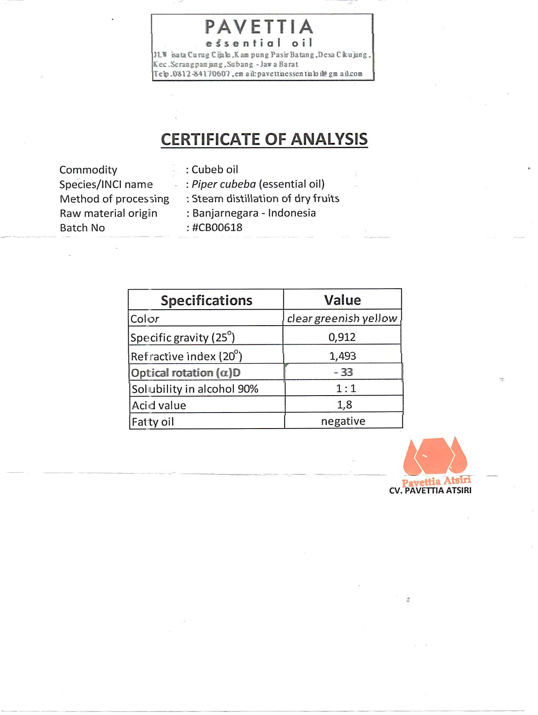

**Lampiran 2.** Bagan formulasi *hand sanitizer* minyak atsiri kemukus (*Piper cubeba* L.)

Massa II

Ditambah TEA sebanyak dua tetes, diaduk homogen.

Massa I

Metil paraben dilarutkan dengan air

Carbopol

Ditaburkan diatas aquadest sebanyak 20 ml dalam mortir. Diaduk sampai terbentuk massa gel.

Dicampurkan massa II ke massa I

Ditambahkan gliserin dan minyak kemukus

Ditambah sisa aquadest sedikit demi sedikit. Aduk homogen

Gel *hand sanitizer*

**Lampiran 3.** Bagan pengujian aktivitas antibakteri sediaan gel *hand sanitizer* minyak kemukus (*Piper cubeba* L.)

Biakan murni bakteri

Diambil dengan jarum ose steril

Ditanam pada media *Nutrient Agar*

Diinkubasi pada suhu 37°C selama 24 jam

Stok kultur bakteri

Disuspensikan ke dalam 10 ml larutan Nacl 0,9%

Disesuaikan kekeruhan dengan Standar Mc. Farland

Suspensi bakteri 108

Dipipet 0,1 ml suspensi bakteri 108

Dimasukkan ke dalam tabung reaksi yang berisi 9,9 ml Nacl 0,9% dan dikocok homogen

Suspensi bakteri 106

Diinokulasikan ke dalam media padat

Media padat

Dilubangi media dengan pencetak lubang (*punchhole)*

Dimasukkan sediaan *hand sanitizer* sesuai dengan bobot masing-masing 10%, 15%, 20%

Diukur diameter hambatan menggunakan jangka sorong

Hasil

**Lampiran 4**. Hasil sediaan *hand sanitizer*

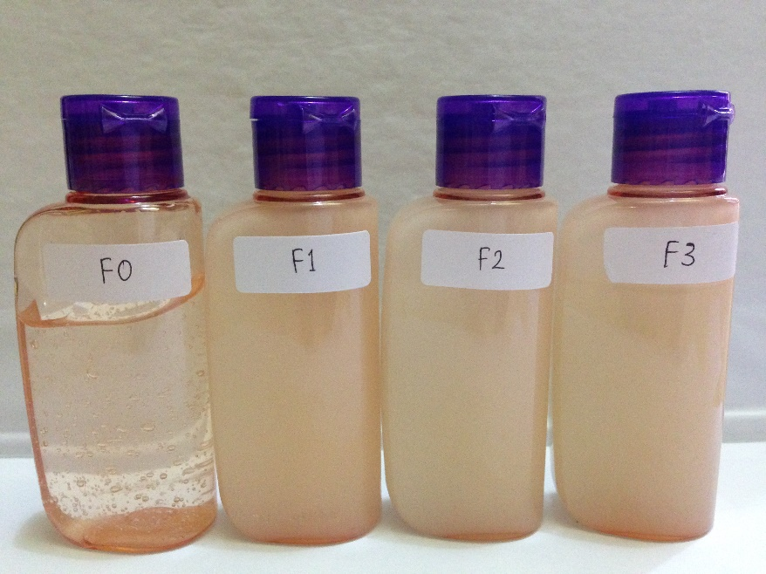

Keterangan:

F0 : Blanko (dasar gel tanpa sampel)

F1 : *Hand sanitizer* minyak kemukus konsentrasi 10%

F2 : *Hand sanitizer* minyak kemukus konsentrasi 15%

F3 : *Hand sanitizer* minyak kemukus konsentrasi 20%

**Lampiran 5**. Uji homogenitas sediaan

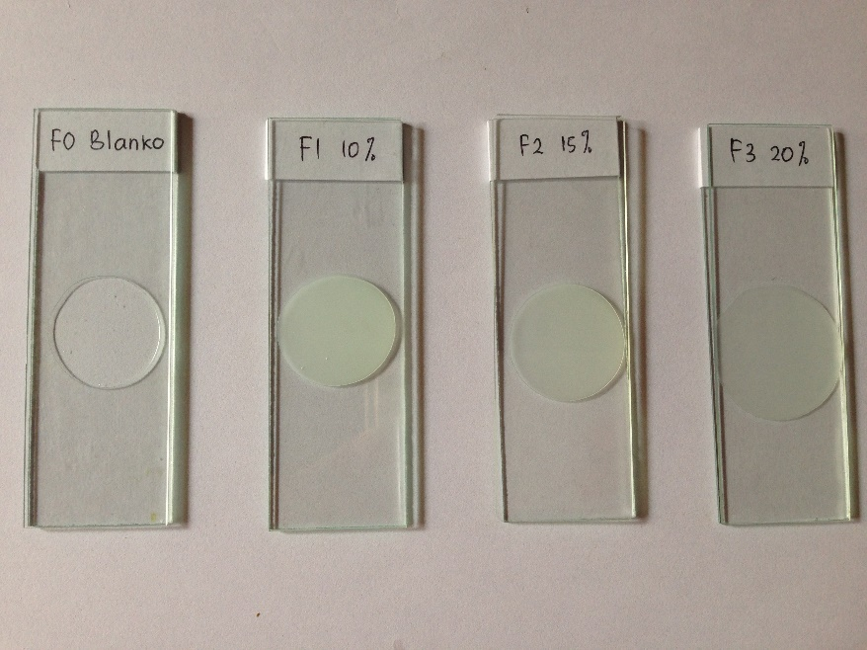

F0

F3

F2

F1

Keterangan:

F0 : Blanko (dasar gel tanpa sampel)

F1 : *Hand sanitizer* minyak kemukus konsentrasi 10%

F2 : *Hand sanitizer* minyak kemukus konsentrasi 15%

F3 : *Hand sanitizer* minyak kemukus konsentrasi 20%

**Lampiran 6**. Uji daya sebar sediaan

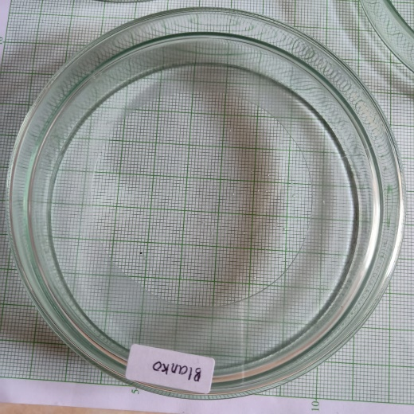 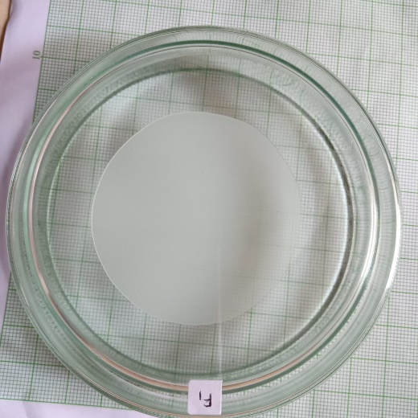

blanko

F1

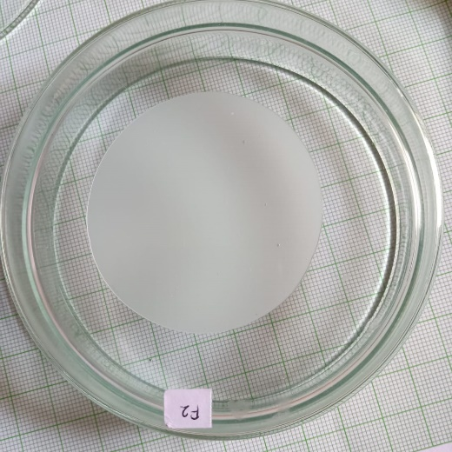 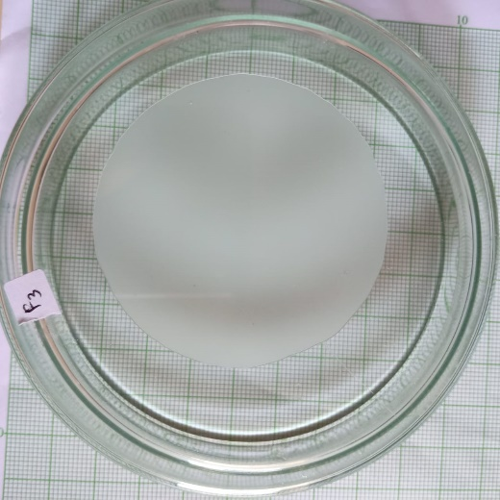

F3

F2

Keterangan:

Blanko : Dasar gel tanpa sampel

F1 : *Hand sanitizer* minyak kemukus konsentrasi 10%

F2 : *Hand sanitizer* minyak kemukus konsentrasi 15%

F3 : *Hand sanitizer* minyak kemukus konsentrasi 20%

**Lampiran 7**. Uji viskositas sediaan

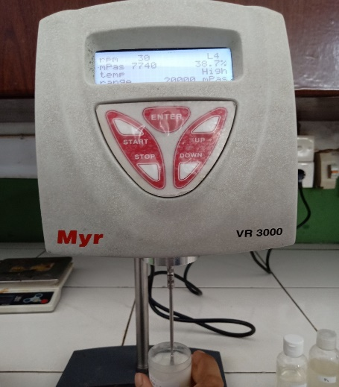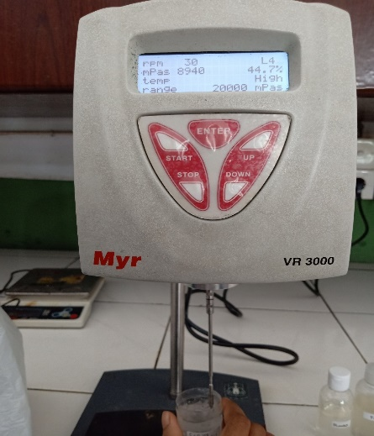

F0 F1

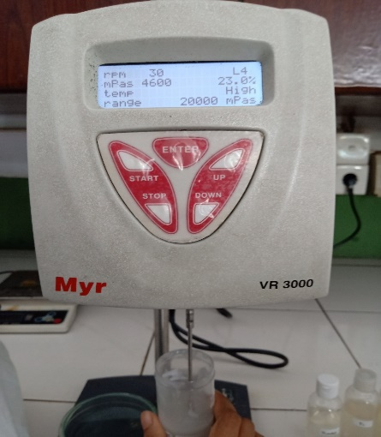

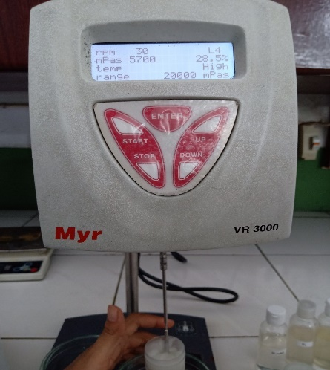

F2 F3

Keterangan:

F0 : Dasar gel tanpa sampel (Blanko)

F1 : *Hand sanitizer* minyak kemukus konsentrasi 10%

F2 : *Hand sanitizer* minyak kemukus konsentrasi 15%

F3 : *Hand sanitizer* minyak kemukus konsentrasi 20%

**Lampiran 8**. Hasil uji iritasi

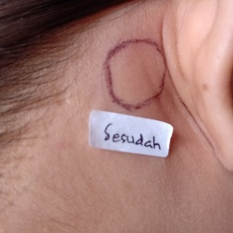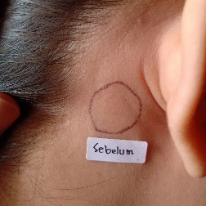

**Lampiran 9**. Hasil identifikasi bakteri *Escherichia coli*

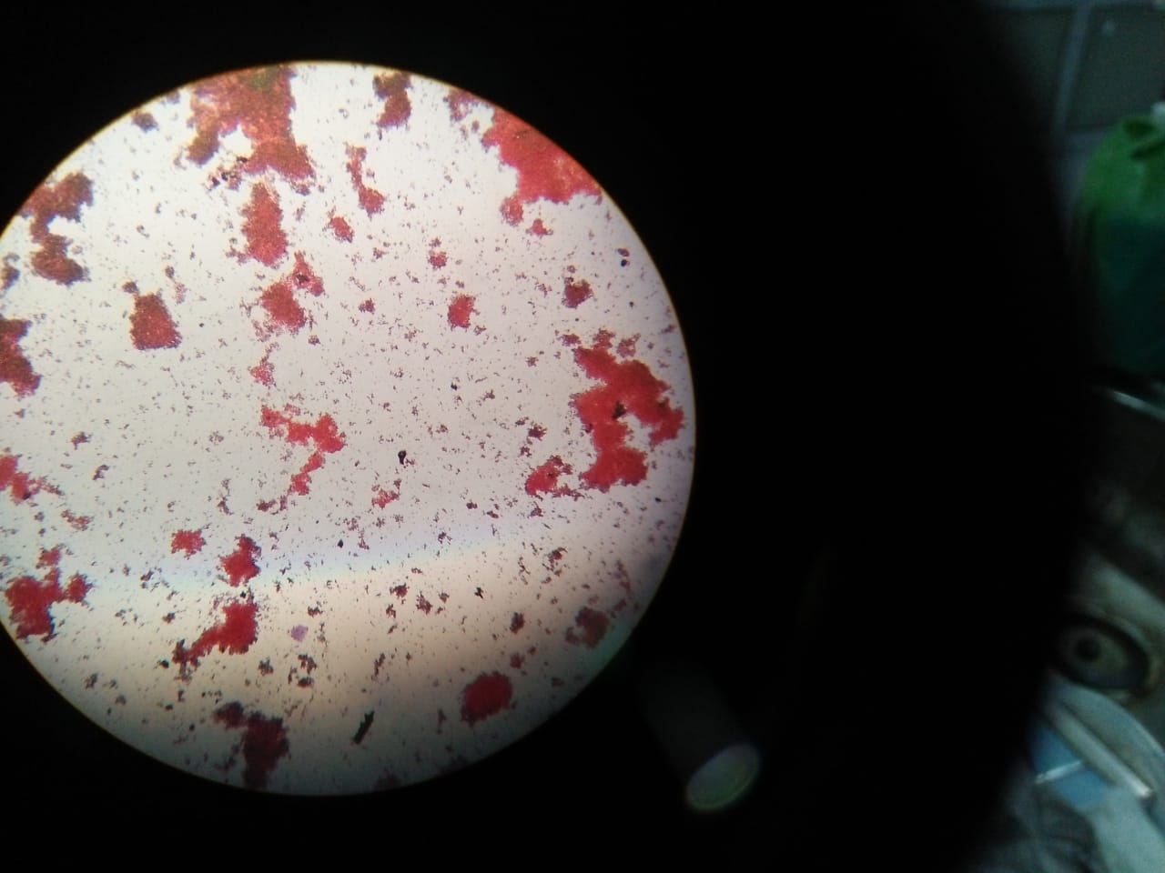

**Lampiran 10.** Hasil identifikasi bakteri *Staphylococcus aureus*

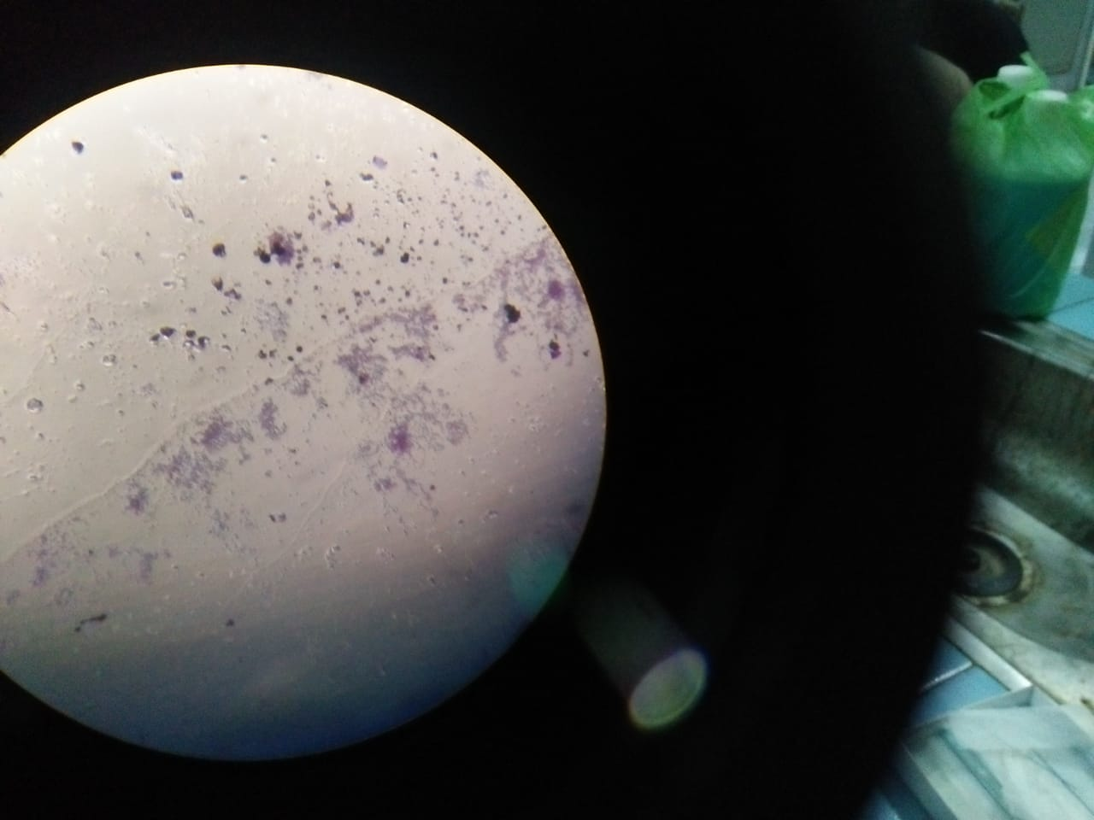

**Lampiran 13.** Contoh Lembar Penilaian Kuisioner

**Lembar Uji Penilaian Kesukaan (*Hedonic Test)***

Nama :

Umur :

Instruksi : Amatilah sediaan gel *hand sanitizer* berdsasarkan warna, bau, dan bentuk, kemudian berilah nilai sesuai keterangan pada kotak yang tersedia.

|  |  |  |  |
| --- | --- | --- | --- |
| **Kode Sediaan** | **Parameter Penilaian** | | |
| **Warna** | **Bau** | **Bentuk** |
| A |  |  |  |
| B |  |  |  |
| C |  |  |  |
| D |  |  |  |

**Keterangan Penilaian:**

Nilai 1 = Sangat Tidak Suka (STS)

Nilai 2 = Tidak Suka (TS)

Nilai 3 = Kurang Suka (KS)

Nilai 4 = Suka (S)

Nilai 5 = Sangat Suka (SS)

**Lampiran 14.** Data dan Perhitungan Rentang Kesukaan Warna Secara Organoleptis Terhadap Berbagai Formula *Hand Sanitizer*

Hasil Uji Kesukaan Warna Formula 0

|  |  |  |  |  |
| --- | --- | --- | --- | --- |
| Panelis | Hasil Uji Kesukaan Warna pada Sukarelawan | | | |
| Kode | Nilai Kesukaan (X) | (Xi-X̅) | (Xi-X̅)2 |
| 1 | KS | 3 | -1.2 | 1.44 |
| 2 | S | 4 | -0.2 | 0.04 |
| 3 | S | 4 | -0.2 | 0.04 |
| 4 | S | 4 | -0.2 | 0.04 |
| 5 | S | 4 | -0.2 | 0.04 |
| 6 | S | 4 | -0.2 | 0.04 |
| 7 | S | 4 | -0.2 | 0.04 |
| 8 | S | 4 | -0.2 | 0.04 |
| 9 | S | 4 | -0.2 | 0.04 |
| 10 | S | 4 | -0.2 | 0.04 |
| 11 | S | 4 | -0.2 | 0.04 |
| 12 | S | 4 | -0.2 | 0.04 |
| 13 | S | 4 | -0.2 | 0.04 |
| 14 | S | 4 | -0.2 | 0.04 |
| 15 | S | 4 | -0.2 | 0.04 |
| 16 | SS | 5 | 0.8 | 0.64 |
| 17 | SS | 5 | 0.8 | 0.64 |
| 18 | SS | 5 | 0.8 | 0.64 |
| 19 | SS | 5 | 0.8 | 0.64 |
| 20 | SS | 5 | 0.8 | 0.64 |
| Nilai kesukaan rata-rata (X̅) = 4.20 | | | Nilai total (Xi-X̅)2 = 5.20 | |

Standar deviasi (SD) = $\sqrt{\frac{\sum{{(Xi-X̅)}^{2} }}{n-1}}$

Standar deviasi (SD) = $\sqrt{\frac{5,20}{20-1}}$ = 0,5231

Rentang nilai kesukaan warna dari sediaan basis gel *hand sanitizer*

= Nilai rata-rata (X̅) - 0,5231 ≥ µ ≤ Nilai rata-rata (X̅) + 0,5231

= 4.20 - 0,5231 ≥ µ ≤ 4.20 + 0,5231

= 3,6769 ≥ µ ≤ 4,7231

**Lampiran 14.** (Lanjutan)

Hasil Uji Kesukaan Warna Formula I

|  |  |  |  |  |
| --- | --- | --- | --- | --- |
| Panelis | Hasil Uji Kesukaan Warna pada Sukarelawan | | | |
| Kode | Nilai Kesukaan (X) | (Xi-X̅) | (Xi-X̅)2 |
| 1 | KS | 3 | -1.1 | 1.21 |
| 2 | S | 4 | -0.1 | 0.01 |
| 3 | S | 4 | -0.1 | 0.01 |
| 4 | S | 4 | -0.1 | 0.01 |
| 5 | S | 4 | -0.1 | 0.01 |
| 6 | S | 4 | -0.1 | 0.01 |
| 7 | S | 4 | -0.1 | 0.01 |
| 8 | S | 4 | -0.1 | 0.01 |
| 9 | S | 4 | -0.1 | 0.01 |
| 10 | S | 4 | -0.1 | 0.01 |
| 11 | S | 4 | -0.1 | 0.01 |
| 12 | S | 4 | -0.1 | 0.01 |
| 13 | S | 4 | -0.1 | 0.01 |
| 14 | S | 4 | -0.1 | 0.01 |
| 15 | S | 4 | -0.1 | 0.01 |
| 16 | S | 4 | -0.1 | 0.01 |
| 17 | S | 4 | -0.1 | 0.01 |
| 18 | SS | 5 | 0.9 | 0.81 |
| 19 | SS | 5 | 0.9 | 0.81 |
| 20 | SS | 5 | 0.9 | 0.81 |
| Nilai kesukaan rata-rata (X̅) = 4.10 | | | Nilai total (Xi-X̅)2 = 3.80 | |

Standar deviasi (SD) = $\sqrt{\frac{\sum{{(Xi-X̅)}^{2} }}{n-1}}$

Standar deviasi (SD) = $\sqrt{\frac{3,80}{20-1}}$ = 0,4472

Rentang nilai kesukaan warna dari sediaan formula I gel *hand sanitizer*

= Nilai rata-rata (X̅) - 0,4472 ≥ µ ≤ Nilai rata-rata (X̅) + 0,4472

= 4,10 - 0,4472 ≥ µ ≤ 4,10 + 0,4472

= 3,6528 ≥ µ ≤ 4,5472

**Lampiran 14.** (Lanjutan)

Hasil Uji Kesukaan Warna Formula II

|  |  |  |  |  |
| --- | --- | --- | --- | --- |
| Panelis | Hasil Uji Kesukaan Warna pada Sukarelawan | | | |
| Kode | Nilai Kesukaan (X) | (Xi-X̅) | (Xi-X̅)2 |
| 1 | KS | 3 | -1.6 | 2.56 |
| 2 | S | 4 | -0.6 | 0.36 |
| 3 | S | 4 | -0.6 | 0.36 |
| 4 | S | 4 | -0.6 | 0.36 |
| 5 | S | 4 | -0.6 | 0.36 |
| 6 | S | 4 | -0.6 | 0.36 |
| 7 | S | 4 | -0.6 | 0.36 |
| 8 | SS | 5 | 0.4 | 0.16 |
| 9 | SS | 5 | 0.4 | 0.16 |
| 10 | SS | 5 | 0.4 | 0.16 |
| 11 | SS | 5 | 0.4 | 0.16 |
| 12 | SS | 5 | 0.4 | 0.16 |
| 13 | SS | 5 | 0.4 | 0.16 |
| 14 | SS | 5 | 0.4 | 0.16 |
| 15 | SS | 5 | 0.4 | 0.16 |
| 16 | SS | 5 | 0.4 | 0.16 |
| 17 | SS | 5 | 0.4 | 0.16 |
| 18 | SS | 5 | 0.4 | 0.16 |
| 19 | SS | 5 | 0.4 | 0.16 |
| 20 | SS | 5 | 0.4 | 0.16 |
| Nilai kesukaan rata-rata (X̅) = 4.60 | | | Nilai total (Xi-X̅)2 = 6.80 | |

Standar deviasi (SD) = $\sqrt{\frac{\sum{{(Xi-X̅)}^{2} }}{n-1}}$

Standar deviasi (SD) = $\sqrt{\frac{6,80}{20-1}}$ = 0,5982

Rentang nilai kesukaan warna dari sediaan formula II gel *hand sanitizer*

= Nilai rata-rata (X̅) - 0,5982 ≥ µ ≤ Nilai rata-rata (X̅) + 0,5982

= 4,60 - 0,5982 ≥ µ ≤ 4,60 + 0,5982

= 4,0018 ≥ µ ≤ 5,1982

**Lampiran 14.** (Lanjutan)

Hasil Uji Kesukaan Warna Formula III

|  |  |  |  |  |
| --- | --- | --- | --- | --- |
| Panelis | Hasil Uji Kesukaan Warna pada Sukarelawan | | | |
| Kode | Nilai Kesukaan (X) | (Xi-X̅) | (Xi-X̅)2 |
| 1 | KS | 3 | -0.75 | 0.56 |
| 2 | KS | 3 | -0.75 | 0.56 |
| 3 | KS | 3 | -0.75 | 0.56 |
| 4 | KS | 3 | -0.75 | 0.56 |
| 5 | KS | 3 | -0.75 | 0.56 |
| 6 | KS | 3 | -0.75 | 0.56 |
| 7 | KS | 3 | -0.75 | 0.56 |
| 8 | S | 4 | 0.25 | 0.06 |
| 9 | S | 4 | 0.25 | 0.06 |
| 10 | S | 4 | 0.25 | 0.06 |
| 11 | S | 4 | 0.25 | 0.06 |
| 12 | S | 4 | 0.25 | 0.06 |
| 13 | S | 4 | 0.25 | 0.06 |
| 14 | S | 4 | 0.25 | 0.06 |
| 15 | S | 4 | 0.25 | 0.06 |
| 16 | S | 4 | 0.25 | 0.06 |
| 17 | S | 4 | 0.25 | 0.06 |
| 18 | S | 4 | 0.25 | 0.06 |
| 19 | SS | 5 | 1.25 | 1.56 |
| 20 | SS | 5 | 1.25 | 1.56 |
| Nilai kesukaan rata-rata (X̅) = 3.75 | | | Nilai total (Xi-X̅)2 = 7.75 | |

Standar deviasi (SD) = $\sqrt{\frac{\sum{{(Xi-X̅)}^{2} }}{n-1}}$

Standar deviasi (SD) = $\sqrt{\frac{7,75}{20-1}}$ = 0,6386

Rentang nilai kesukaan warna dari sediaan formula III gel *hand sanitizer*

= Nilai rata-rata (X̅) - 0,6386 ≥ µ ≤ Nilai rata-rata (X̅) + 0,6386

= 3,75 - 0,6386 ≥ µ ≤ 3,75 + 0,6386

= 3,1114 ≥ µ ≤ 4,3886

**Lampiran 14.** (Lanjutan)

|  |  |  |  |  |  |  |  |  |
| --- | --- | --- | --- | --- | --- | --- | --- | --- |
| Panelis | Hasil uji kesukaan warna dari berbagai formula  sediaan gel *hand sanitizer* | | | | | | | |
| Basis | | Formula I | | Formula II | | Formula III | |
| Kode | Nilai | Kode | Nilai | Kode | Nilai | Kode | Nilai |
| 1 | KS | 3 | KS | 3 | KS | 3 | KS | 3 |
| 2 | S | 4 | S | 4 | S | 4 | KS | 3 |
| 3 | S | 4 | S | 4 | S | 4 | KS | 3 |
| 4 | S | 4 | S | 4 | S | 4 | KS | 3 |
| 5 | S | 4 | S | 4 | S | 4 | KS | 3 |
| 6 | S | 4 | S | 4 | S | 4 | KS | 3 |
| 7 | S | 4 | S | 4 | S | 4 | KS | 3 |
| 8 | S | 4 | S | 4 | SS | 5 | S | 4 |
| 9 | S | 4 | S | 4 | SS | 5 | S | 4 |
| 10 | S | 4 | S | 4 | SS | 5 | S | 4 |
| 11 | S | 4 | S | 4 | SS | 5 | S | 4 |
| 12 | S | 4 | S | 4 | SS | 5 | S | 4 |
| 13 | S | 4 | S | 4 | SS | 5 | S | 4 |
| 14 | S | 4 | S | 4 | SS | 5 | S | 4 |
| 15 | S | 4 | S | 4 | SS | 5 | S | 4 |
| 16 | SS | 5 | S | 4 | SS | 5 | S | 4 |
| 17 | SS | 5 | S | 4 | SS | 5 | S | 4 |
| 18 | SS | 5 | SS | 5 | SS | 5 | S | 4 |
| 19 | SS | 5 | SS | 5 | SS | 5 | SS | 5 |
| 20 | SS | 5 | SS | 5 | SS | 5 | SS | 5 |

|  |  |  |  |  |
| --- | --- | --- | --- | --- |
|  | Formula 0 | Formula I | Formula II | Formula III |
| Rata-rata nilai kesukaan = | 4,20 | 4,10 | 4,60 | 3,75 |
| Standar deviasi = | 0,5231 | 0,4472 | 0,5982 | 0,6386 |
| Rentang nilai kesukaan = | 3,6769 sampai 4,7231 | 3,6528 sampai 4,5472 | 4,0018 sampai 5,1982 | 3,1114 sampai 4,3886 |

**Lampiran 15.** Data dan Perhitungan Rentang Kesukaan Bau Secara Organoleptis Terhadap Berbagai Formula *Hand Sanitizer*

Hasil Uji Kesukaan Bau Formula 0

|  |  |  |  |  |
| --- | --- | --- | --- | --- |
| Panelis | Hasil Uji Kesukaan Warna pada Sukarelawan | | | |
| Kode | Nilai Kesukaan (X) | (Xi-X̅) | (Xi-X̅)2 |
| 1 | KS | 3 | -1.1 | 1.21 |
| 2 | KS | 3 | -1.1 | 1.21 |
| 3 | KS | 3 | -1.1 | 1.21 |
| 4 | S | 4 | -0.1 | 0.01 |
| 5 | S | 4 | -0.1 | 0.01 |
| 6 | S | 4 | -0.1 | 0.01 |
| 7 | S | 4 | -0.1 | 0.01 |
| 8 | S | 4 | -0.1 | 0.01 |
| 9 | S | 4 | -0.1 | 0.01 |
| 10 | S | 4 | -0.1 | 0.01 |
| 11 | S | 4 | -0.1 | 0.01 |
| 12 | S | 4 | -0.1 | 0.01 |
| 13 | S | 4 | -0.1 | 0.01 |
| 14 | S | 4 | -0.1 | 0.01 |
| 15 | S | 4 | -0.1 | 0.01 |
| 16 | SS | 5 | 0.9 | 0.81 |
| 17 | SS | 5 | 0.9 | 0.81 |
| 18 | SS | 5 | 0.9 | 0.81 |
| 19 | SS | 5 | 0.9 | 0.81 |
| 20 | SS | 5 | 0.9 | 0.81 |
| Nilai kesukaan rata-rata (X̅) = 4.10 | | | Nilai total (Xi-X̅)2 = 7.80 | |

Standar deviasi (SD) = $\sqrt{\frac{\sum{{(Xi-X̅)}^{2} }}{n-1}}$

Standar deviasi (SD) = $\sqrt{\frac{7,80}{20-1}}$ = 0,6407

Rentang nilai kesukaan bau dari sediaan basis gel *hand sanitizer*

= Nilai rata-rata (X̅) - 0,6407 ≥ µ ≤ Nilai rata-rata (X̅) + 0,6407

= 4,10 - 0,6407 ≥ µ ≤ 4,10 + 0,6407

= 3,4593 ≥ µ ≤ 4,7407

**Lampiran 15.** (Lanjutan)

Hasil Uji Kesukaan Bau Formula I

|  |  |  |  |  |
| --- | --- | --- | --- | --- |
| Panelis | Hasil Uji Kesukaan Warna pada Sukarelawan | | | |
| Kode | Nilai Kesukaan (X) | (Xi-X̅) | (Xi-X̅)2 |
| 1 | KS | 3 | -1.3 | 1.69 |
| 2 | S | 4 | -0.3 | 0.09 |
| 3 | S | 4 | -0.3 | 0.09 |
| 4 | S | 4 | -0.3 | 0.09 |
| 5 | S | 4 | -0.3 | 0.09 |
| 6 | S | 4 | -0.3 | 0.09 |
| 7 | S | 4 | -0.3 | 0.09 |
| 8 | S | 4 | -0.3 | 0.09 |
| 9 | S | 4 | -0.3 | 0.09 |
| 10 | S | 4 | -0.3 | 0.09 |
| 11 | S | 4 | -0.3 | 0.09 |
| 12 | S | 4 | -0.3 | 0.09 |
| 13 | S | 4 | -0.3 | 0.09 |
| 14 | SS | 5 | 0.7 | 0.49 |
| 15 | SS | 5 | 0.7 | 0.49 |
| 16 | SS | 5 | 0.7 | 0.49 |
| 17 | SS | 5 | 0.7 | 0.49 |
| 18 | SS | 5 | 0.7 | 0.49 |
| 19 | SS | 5 | 0.7 | 0.49 |
| 20 | SS | 5 | 0.7 | 0.49 |
| Nilai kesukaan rata-rata (X̅) = 4.30 | | | Nilai total (Xi-X̅)2 = 6.20 | |

Standar deviasi (SD) = $\sqrt{\frac{\sum{{(Xi-X̅)}^{2} }}{n-1}}$

Standar deviasi (SD) = $\sqrt{\frac{6,20}{20-1}}$ = 0,5712

Rentang nilai kesukaan bau dari sediaan formula I gel *hand sanitizer*

= Nilai rata-rata (X̅) - 0,5712 ≥ µ ≤ Nilai rata-rata (X̅) + 0,5712

= 4,30 - 0,5712 ≥ µ ≤ 4,30 + 0,5712

= 3,7288 ≥ µ ≤ 4,8712

**Lampiran 15.** (Lanjutan)

Hasil Uji Kesukaan Bau Formula II

|  |  |  |  |  |
| --- | --- | --- | --- | --- |
| Panelis | Hasil Uji Kesukaan Warna pada Sukarelawan | | | |
| Kode | Nilai Kesukaan (X) | (Xi-X̅) | (Xi-X̅)2 |
| 1 | KS | 3 | -1.4 | 1.96 |
| 2 | S | 4 | -0.4 | 0.16 |
| 3 | S | 4 | -0.4 | 0.16 |
| 4 | S | 4 | -0.4 | 0.16 |
| 5 | S | 4 | -0.4 | 0.16 |
| 6 | S | 4 | -0.4 | 0.16 |
| 7 | S | 4 | -0.4 | 0.16 |
| 8 | S | 4 | -0.4 | 0.16 |
| 9 | S | 4 | -0.4 | 0.16 |
| 10 | S | 4 | -0.4 | 0.16 |
| 11 | S | 4 | -0.4 | 0.16 |
| 12 | SS | 5 | 0.6 | 0.36 |
| 13 | SS | 5 | 0.6 | 0.36 |
| 14 | SS | 5 | 0.6 | 0.36 |
| 15 | SS | 5 | 0.6 | 0.36 |
| 16 | SS | 5 | 0.6 | 0.36 |
| 17 | SS | 5 | 0.6 | 0.36 |
| 18 | SS | 5 | 0.6 | 0.36 |
| 19 | SS | 5 | 0.6 | 0.36 |
| 20 | SS | 5 | 0.6 | 0.36 |
| Nilai kesukaan rata-rata (X̅) = 4.40 | | | Nilai total (Xi-X̅)2 = 6.80 | |

Standar deviasi (SD) = $\sqrt{\frac{\sum{{(Xi-X̅)}^{2} }}{n-1}}$

Standar deviasi (SD) = $\sqrt{\frac{6,80}{20-1}}$ = 0,5982

Rentang nilai kesukaan bau dari sediaan formula II gel *hand sanitizer*

= Nilai rata-rata (X̅) - 0,5982 ≥ µ ≤ Nilai rata-rata (X̅) + 0,5982

= 4,40 - 0,5982 ≥ µ ≤ 4,40 + 0,5982

= 3,8018 ≥ µ ≤ 4,9982

**Lampiran 15.** (Lanjutan)

Hasil Uji Kesukaan Bau Formula III

|  |  |  |  |  |
| --- | --- | --- | --- | --- |
| Panelis | Hasil Uji Kesukaan Warna pada Sukarelawan | | | |
| Kode | Nilai Kesukaan (X) | (Xi-X̅) | (Xi-X̅)2 |
| 1 | KS | 3 | -1.6 | 2.56 |
| 2 | S | 4 | -0.6 | 0.36 |
| 3 | S | 4 | -0.6 | 0.36 |
| 4 | S | 4 | -0.6 | 0.36 |
| 5 | S | 4 | -0.6 | 0.36 |
| 6 | S | 4 | -0.6 | 0.36 |
| 7 | S | 4 | -0.6 | 0.36 |
| 8 | SS | 5 | 0.4 | 0.16 |
| 9 | SS | 5 | 0.4 | 0.16 |
| 10 | SS | 5 | 0.4 | 0.16 |
| 11 | SS | 5 | 0.4 | 0.16 |
| 12 | SS | 5 | 0.4 | 0.16 |
| 13 | SS | 5 | 0.4 | 0.16 |
| 14 | SS | 5 | 0.4 | 0.16 |
| 15 | SS | 5 | 0.4 | 0.16 |
| 16 | SS | 5 | 0.4 | 0.16 |
| 17 | SS | 5 | 0.4 | 0.16 |
| 18 | SS | 5 | 0.4 | 0.16 |
| 19 | SS | 5 | 0.4 | 0.16 |
| 20 | SS | 5 | 0.4 | 0.16 |
| Nilai kesukaan rata-rata (X̅) = 4.60 | | | Nilai total (Xi-X̅)2 = 6.80 | |

Standar deviasi (SD) = $\sqrt{\frac{\sum{{(Xi-X̅)}^{2} }}{n-1}}$

Standar deviasi (SD) = $\sqrt{\frac{6,80}{20-1}}$ = 0,5982

Rentang nilai kesukaan bau dari sediaan formula III gel *hand sanitizer*

= Nilai rata-rata (X̅) - 0,5982 ≥ µ ≤ Nilai rata-rata (X̅) + 0,5982

= 4,60 - 0,5982 ≥ µ ≤ 4,60 + 0,5982

= 4,0018 ≥ µ ≤ 5,1982

**Lampiran 15.** (Lanjutan)

|  |  |  |  |  |  |  |  |  |
| --- | --- | --- | --- | --- | --- | --- | --- | --- |
| Panelis | Hasil uji kesukaan bau dari berbagai formula  sediaan gel *hand sanitizer* | | | | | | | |
| Basis | | Formula I | | Formula II | | Formula III | |
| Kode | Nilai | Kode | Nilai | Kode | Nilai | Kode | Nilai |
| 1 | TS | 2 | KS | 3 | KS | 3 | KS | 3 |
| 2 | TS | 2 | S | 4 | S | 4 | S | 4 |
| 3 | TS | 2 | S | 4 | S | 4 | S | 4 |
| 4 | KS | 3 | S | 4 | S | 4 | S | 4 |
| 5 | KS | 3 | S | 4 | S | 4 | S | 4 |
| 6 | KS | 3 | S | 4 | S | 4 | S | 4 |
| 7 | KS | 3 | S | 4 | S | 4 | S | 4 |
| 8 | KS | 3 | S | 4 | S | 4 | SS | 5 |
| 9 | KS | 3 | S | 4 | S | 4 | SS | 5 |
| 10 | KS | 3 | S | 4 | S | 4 | SS | 5 |
| 11 | KS | 3 | S | 4 | S | 4 | SS | 5 |
| 12 | KS | 3 | S | 4 | SS | 5 | SS | 5 |
| 13 | KS | 3 | S | 4 | SS | 5 | SS | 5 |
| 14 | S | 4 | SS | 5 | SS | 5 | SS | 5 |
| 15 | S | 4 | SS | 5 | SS | 5 | SS | 5 |
| 16 | S | 4 | SS | 5 | SS | 5 | SS | 5 |
| 17 | S | 4 | SS | 5 | SS | 5 | SS | 5 |
| 18 | S | 4 | SS | 5 | SS | 5 | SS | 5 |
| 19 | S | 4 | SS | 5 | SS | 5 | SS | 5 |
| 20 | SS | 5 | SS | 5 | SS | 5 | SS | 5 |

|  |  |  |  |  |
| --- | --- | --- | --- | --- |
|  | Formula 0 | Formula I | Formula II | Formula III |
| Rata-rata nilai kesukaan = | 3,25 | 4,30 | 4,40 | 4,60 |
| Standar deviasi = | 0,7863 | 0,5712 | 0,5982 | 0,5982 |
| Rentang nilai kesukaan = | 2,4637 sampai 4,0363 | 3,7288 sampai 4,8712 | 3,8018 sampai 4,9982 | 4,0018 sampai 5,1982 |

**Lampiran 16.** Data dan Perhitungan Rentang Kesukaan Bentuk Secara Organoleptis Terhadap Berbagai Formula *Hand Sanitizer*

Hasil Uji Kesukaan Bentuk Formula 0

|  |  |  |  |  |
| --- | --- | --- | --- | --- |
| Panelis | Hasil Uji Kesukaan Warna pada Sukarelawan | | | |
| Kode | Nilai Kesukaan (X) | (Xi-X̅) | (Xi-X̅)2 |
| 1 | TS | 2 | -2.3 | 5.29 |
| 2 | KS | 3 | -1.3 | 1.69 |
| 3 | S | 4 | -0.3 | 0.09 |
| 4 | S | 4 | -0.3 | 0.09 |
| 5 | S | 4 | -0.3 | 0.09 |
| 6 | S | 4 | -0.3 | 0.09 |
| 7 | S | 4 | -0.3 | 0.09 |
| 8 | S | 4 | -0.3 | 0.09 |
| 9 | S | 4 | -0.3 | 0.09 |
| 10 | S | 4 | -0.3 | 0.09 |
| 11 | S | 4 | -0.3 | 0.09 |
| 12 | SS | 5 | 0.7 | 0.49 |
| 13 | SS | 5 | 0.7 | 0.49 |
| 14 | SS | 5 | 0.7 | 0.49 |
| 15 | SS | 5 | 0.7 | 0.49 |
| 16 | SS | 5 | 0.7 | 0.49 |
| 17 | SS | 5 | 0.7 | 0.49 |
| 18 | SS | 5 | 0.7 | 0.49 |
| 19 | SS | 5 | 0.7 | 0.49 |
| 20 | SS | 5 | 0.7 | 0.49 |
| Nilai kesukaan rata-rata (X̅) = 4.30 | | | Nilai total (Xi-X̅)2 = 12.2 | |

Standar deviasi (SD) = $\sqrt{\frac{\sum{{(Xi-X̅)}^{2} }}{n-1}}$

Standar deviasi (SD) = $\sqrt{\frac{12,2}{20-1}}$ = 0,8013

Rentang nilai kesukaan bentuk dari sediaan basis gel *hand sanitizer*

= Nilai rata-rata (X̅) - 0,8013 ≥ µ ≤ Nilai rata-rata (X̅) + 0,8013

= 4,30 - 0,8013 ≥ µ ≤ 4,30 + 0,8013

= 3,4987 ≥ µ ≤ 5,1013

**Lampiran 16.** (Lanjutan)

Hasil Uji Kesukaan Bentuk Formula I

|  |  |  |  |  |
| --- | --- | --- | --- | --- |
| Panelis | Hasil Uji Kesukaan Warna pada Sukarelawan | | | |
| Kode | Nilai Kesukaan (X) | (Xi-X̅) | (Xi-X̅)2 |
| 1 | TS | 2 | -2.4 | 5.76 |
| 2 | KS | 3 | -1.4 | 1.96 |
| 3 | S | 4 | -0.4 | 0.16 |
| 4 | S | 4 | -0.4 | 0.16 |
| 5 | S | 4 | -0.4 | 0.16 |
| 6 | S | 4 | -0.4 | 0.16 |
| 7 | S | 4 | -0.4 | 0.16 |
| 8 | S | 4 | -0.4 | 0.16 |
| 9 | S | 4 | -0.4 | 0.16 |
| 10 | SS | 5 | 0.6 | 0.36 |
| 11 | SS | 5 | 0.6 | 0.36 |
| 12 | SS | 5 | 0.6 | 0.36 |
| 13 | SS | 5 | 0.6 | 0.36 |
| 14 | SS | 5 | 0.6 | 0.36 |
| 15 | SS | 5 | 0.6 | 0.36 |
| 16 | SS | 5 | 0.6 | 0.36 |
| 17 | SS | 5 | 0.6 | 0.36 |
| 18 | SS | 5 | 0.6 | 0.36 |
| 19 | SS | 5 | 0.6 | 0.36 |
| 20 | SS | 5 | 0.6 | 0.36 |
| Nilai kesukaan rata-rata (X̅) = 4.40 | | | Nilai total (Xi-X̅)2 = 12.8 | |

Standar deviasi (SD) = $\sqrt{\frac{\sum{{(Xi-X̅)}^{2} }}{n-1}}$

Standar deviasi (SD) = $\sqrt{\frac{12,8}{20-1}}$ = 0,8207

Rentang nilai kesukaan bentuk dari sediaan formula I gel *hand sanitizer*

= Nilai rata-rata (X̅) - 0,8207 ≥ µ ≤ Nilai rata-rata (X̅) + 0,8207

= 4,40 - 0,8207 ≥ µ ≤ 4,40 + 0,8207

= 3,5793 ≥ µ ≤ 5,2207

**Lampiran 16.** (Lanjutan)

Hasil Uji Kesukaan Bentuk Formula II

|  |  |  |  |  |
| --- | --- | --- | --- | --- |
| Panelis | Hasil Uji Kesukaan Warna pada Sukarelawan | | | |
| Kode | Nilai Kesukaan (X) | (Xi-X̅) | (Xi-X̅)2 |
| 1 | KS | 3 | -1.4 | 1.96 |
| 2 | KS | 3 | -1.4 | 1.96 |
| 3 | S | 4 | -0.4 | 0.16 |
| 4 | S | 4 | -0.4 | 0.16 |
| 5 | S | 4 | -0.4 | 0.16 |
| 6 | S | 4 | -0.4 | 0.16 |
| 7 | S | 4 | -0.4 | 0.16 |
| 8 | S | 4 | -0.4 | 0.16 |
| 9 | S | 4 | -0.4 | 0.16 |
| 10 | S | 4 | -0.4 | 0.16 |
| 11 | SS | 5 | 0.6 | 0.36 |
| 12 | SS | 5 | 0.6 | 0.36 |
| 13 | SS | 5 | 0.6 | 0.36 |
| 14 | SS | 5 | 0.6 | 0.36 |
| 15 | SS | 5 | 0.6 | 0.36 |
| 16 | SS | 5 | 0.6 | 0.36 |
| 17 | SS | 5 | 0.6 | 0.36 |
| 18 | SS | 5 | 0.6 | 0.36 |
| 19 | SS | 5 | 0.6 | 0.36 |
| 20 | SS | 5 | 0.6 | 0.36 |
| Nilai kesukaan rata-rata (X̅) = 4.40 | | | Nilai total (Xi-X̅)2 = 8.80 | |

Standar deviasi (SD) = $\sqrt{\frac{\sum{{(Xi-X̅)}^{2} }}{n-1}}$

Standar deviasi (SD) = $\sqrt{\frac{8,80}{20-1}}$ = 0,6805

Rentang nilai kesukaan bentuk dari sediaan formula II gel *hand sanitizer*

= Nilai rata-rata (X̅) - 0,6805 ≥ µ ≤ Nilai rata-rata (X̅) + 0,6805

= 4,40 - 0,6805 ≥ µ ≤ 4,40 + 0,6805

= 3,7195 ≥ µ ≤ 5,0805

**Lampiran 16.** (Lanjutan)

Hasil Uji Kesukaan Bentuk Formula III

|  |  |  |  |  |
| --- | --- | --- | --- | --- |
| Panelis | Hasil Uji Kesukaan Warna pada Sukarelawan | | | |
| Kode | Nilai Kesukaan (X) | (Xi-X̅) | (Xi-X̅)2 |
| 1 | TS | 2 | -1.9 | 3.61 |
| 2 | TS | 2 | -1.9 | 3.61 |
| 3 | TS | 2 | -1.9 | 3.61 |
| 4 | KS | 3 | -0.9 | 0.81 |
| 5 | S | 4 | 0.1 | 0.01 |
| 6 | S | 4 | 0.1 | 0.01 |
| 7 | S | 4 | 0.1 | 0.01 |
| 8 | S | 4 | 0.1 | 0.01 |
| 9 | S | 4 | 0.1 | 0.01 |
| 10 | S | 4 | 0.1 | 0.01 |
| 11 | S | 4 | 0.1 | 0.01 |
| 12 | S | 4 | 0.1 | 0.01 |
| 13 | S | 4 | 0.1 | 0.01 |
| 14 | S | 4 | 0.1 | 0.01 |
| 15 | S | 4 | 0.1 | 0.01 |
| 16 | SS | 5 | 1.1 | 1.21 |
| 17 | SS | 5 | 1.1 | 1.21 |
| 18 | SS | 5 | 1.1 | 1.21 |
| 19 | SS | 5 | 1.1 | 1.21 |
| 20 | SS | 5 | 1.1 | 1.21 |
| Nilai kesukaan rata-rata (X̅) = 3.90 | | | Nilai total (Xi-X̅)2 = 17.80 | |

Standar deviasi (SD) = $\sqrt{\frac{\sum{{(Xi-X̅)}^{2} }}{n-1}}$

Standar deviasi (SD) = $\sqrt{\frac{17,80}{20-1}}$ = 0,9679

Rentang nilai kesukaan bentuk dari sediaan formula III gel *hand sanitizer*

= Nilai rata-rata (X̅) - 0,9679 ≥ µ ≤ Nilai rata-rata (X̅) + 0,9679

= 3,90 - 0,9679 ≥ µ ≤ 3,90 + 0,9679

= 2,9321 ≥ µ ≤ 4,8679

**Lampiran 16.** (Lanjutan)

|  |  |  |  |  |  |  |  |  |
| --- | --- | --- | --- | --- | --- | --- | --- | --- |
| Panelis | Hasil uji kesukaan bentuk dari berbagai formula  sediaan gel *hand sanitizer* | | | | | | | |
| Basis | | Formula I | | Formula II | | Formula III | |
| Kode | Nilai | Kode | Nilai | Kode | Nilai | Kode | Nilai |
| 1 | TS | 2 | TS | 2 | KS | 3 | TS | 2 |
| 2 | KS | 3 | KS | 3 | KS | 3 | TS | 2 |
| 3 | S | 4 | S | 4 | S | 4 | TS | 2 |
| 4 | S | 4 | S | 4 | S | 4 | KS | 3 |
| 5 | S | 4 | S | 4 | S | 4 | S | 4 |
| 6 | S | 4 | S | 4 | S | 4 | S | 4 |
| 7 | S | 4 | S | 4 | S | 4 | S | 4 |
| 8 | S | 4 | S | 4 | S | 4 | S | 4 |
| 9 | S | 4 | S | 4 | S | 4 | S | 4 |
| 10 | S | 4 | SS | 5 | S | 4 | S | 4 |
| 11 | S | 4 | SS | 5 | SS | 5 | S | 4 |
| 12 | SS | 5 | SS | 5 | SS | 5 | S | 4 |
| 13 | SS | 5 | SS | 5 | SS | 5 | S | 4 |
| 14 | SS | 5 | SS | 5 | SS | 5 | S | 4 |
| 15 | SS | 5 | SS | 5 | SS | 5 | S | 4 |
| 16 | SS | 5 | SS | 5 | SS | 5 | SS | 5 |
| 17 | SS | 5 | SS | 5 | SS | 5 | SS | 5 |
| 18 | SS | 5 | SS | 5 | SS | 5 | SS | 5 |
| 19 | SS | 5 | SS | 5 | SS | 5 | SS | 5 |
| 20 | SS | 5 | SS | 5 | SS | 5 | SS | 5 |

|  |  |  |  |  |
| --- | --- | --- | --- | --- |
|  | Formula 0 | Formula I | Formula II | Formula III |
| Rata-rata nilai kesukaan = | 4,30 | 4,40 | 4,40 | 3,90 |
| Standar deviasi = | 0,8013 | 0,8207 | 0,6805 | 0,9679 |
| Rentang nilai kesukaan = | 3,4987 sampai 5,1013 | 3,5793 sampai 5,2207 | 3,7195 sampai 5,0805 | 2,9321 sampai 4,8679 |

**Lampiran 17.** Surat Pernyataan Sukarelawan

**SURAT PERNYATAAN**

Saya yang bertanda tangan di bawah ini:

Nama :

Umur :

Alamat :

Menyatakan bersedia menjadi sukarelawan untuk uji iritasi kulit yang dilakukan dalam penelitian Putri Rahma Zenita dengan judul penelitian **Formulasi Sediaan Gel *Hand Sanitizer* Minyak Atsiri Kemukus (*Piper cubeba* L.) Terhadap Aktivitas Antibakteri *Staphylococcus aureus* dan *Escherichia coli*** dan memenuhi kriteria sebagai sukarelawan uji sebagai berikut:

1. Wanita berbadan sehat
2. Usia antara 20-30 tahun
3. Tidak ada riwayat penyakit yang berhubungan dengan alergi, dan
4. Bersedia menjadi relawan

Apabila terjadi hal-hal yang tidak diinginkan selama uji iritasi, sukarelawan tidak akan menuntut kepada peneliti.

Demikian surat pernyataan ini dibuat, atas partisipasinya peneliti mengucapkan terima kasih.

Medan, Mei 2019

Sukarelawan Peneliti

( ) (Putri Rahma Zenita)

**Lampiran 18.** Data Analisis Menggunakan ANOVA (*Analisis Of Variance)* dengan metode *Duncan* Pada Uji Aktivitas Gel *Hand Sanitizer* Terhadap Bakteri *Staphylococcus aureus* dan *Eschericia coli*

|  |  |  |  |  |  |
| --- | --- | --- | --- | --- | --- |
| **Descriptives** | | | | | |
|  | konsentrasi | | | Statistic | Std. Error |
| Staphylococcusaureus | F1 | Mean | | 10.233 | .8762 |
| 95% Confidence Interval for Mean | Lower Bound | 6.463 |  |
| Upper Bound | 14.003 |  |
| 5% Trimmed Mean | | . |  |
| Median | | 10.500 |  |
| Variance | | 2.303 |  |
| Std. Deviation | | 1.5177 |  |
| Minimum | | 8.6 |  |
| Maximum | | 11.6 |  |
| Range | | 3.0 |  |
| Interquartile Range | | . |  |
| Skewness | | -.766 | 1.225 |
| Kurtosis | | . | . |
| F2 | Mean | | 11.933 | .3528 |
| 95% Confidence Interval for Mean | Lower Bound | 10.416 |  |
| Upper Bound | 13.451 |  |
| 5% Trimmed Mean | | . |  |
| Median | | 11.800 |  |
| Variance | | .373 |  |
| Std. Deviation | | .6110 |  |
| Minimum | | 11.4 |  |
| Maximum | | 12.6 |  |
| Range | | 1.2 |  |
| Interquartile Range | | . |  |
| Skewness | | .935 | 1.225 |
| Kurtosis | | . | . |
| F3 | Mean | | 13.267 | .1453 |
| 95% Confidence Interval for Mean | Lower Bound | 12.642 |  |
| Upper Bound | 13.892 |  |
| 5% Trimmed Mean | | . |  |
| Median | | 13.300 |  |
| Variance | | .063 |  |
| Std. Deviation | | .2517 |  |
| Minimum | | 13.0 |  |
| Maximum | | 13.5 |  |
| Range | | .5 |  |
| Interquartile Range | | . |  |
| Skewness | | -.586 | 1.225 |
| Kurtosis | | . | . |
| Pembanding | Mean | | 14.267 | .1453 |
| 95% Confidence Interval for Mean | Lower Bound | 13.642 |  |
| Upper Bound | 14.892 |  |
| 5% Trimmed Mean | | . |  |
| Median | | 14.300 |  |
| Variance | | .063 |  |
| Std. Deviation | | .2517 |  |
| Minimum | | 14.0 |  |
| Maximum | | 14.5 |  |
| Range | | .5 |  |
| Interquartile Range | | . |  |
| Skewness | | -.586 | 1.225 |
| Kurtosis | | . | . |

|  |  |  |  |  |  |  |  |
| --- | --- | --- | --- | --- | --- | --- | --- |
| **Tests of Normality** | | | | | | | |
|  | konsentrasi | Kolmogorov-Smirnova | | | Shapiro-Wilk | | |
|  | Statistic | df | Sig. | Statistic | df | Sig. |
| Staphylococcusaureus | F1 | .236 | 3 | . | .977 | 3 | .708 |
| F2 | .253 | 3 | . | .964 | 3 | .637 |
| F3 | .219 | 3 | . | .987 | 3 | .780 |
| Pembanding | .219 | 3 | . | .987 | 3 | .780 |
| a. Lilliefors Significance Correction | | | | | | | |

|  |  |  |  |  |  |  |  |  |  |  |  |  |
| --- | --- | --- | --- | --- | --- | --- | --- | --- | --- | --- | --- | --- |
| **Descriptives** | | | | | | | | | | | | |
| Staphylococcusaureus | | | | | | | | | | | | |
|  | N | | Mean | Std. Deviation | | Std. Error | | 95% Confidence Interval for Mean | | | Minimum | Maximum |
| Lower Bound | | Upper Bound |
| F1 | 3 | | 10.233 | 1.5177 | | .8762 | | 6.463 | | 14.003 | 8.6 | 11.6 |
| F2 | 3 | | 11.933 | .6110 | | .3528 | | 10.416 | | 13.451 | 11.4 | 12.6 |
| F3 | 3 | | 13.267 | .2517 | | .1453 | | 12.642 | | 13.892 | 13.0 | 13.5 |
| Pembanding | 3 | | 14.267 | .2517 | | .1453 | | 13.642 | | 14.892 | 14.0 | 14.5 |
| Total | 12 | | 12.425 | 1.7332 | | .5003 | | 11.324 | | 13.526 | 8.6 | 14.5 |
| **Test of Homogeneity of Variances** | | | | | | | | |
| Staphylococcusaureus | | | | | | | | |
| Levene Statistic | | df1 | | | df2 | | Sig. | |
| 3.500 | | 3 | | | 8 | | .070 | |

|  |  |  |  |  |  |
| --- | --- | --- | --- | --- | --- |
| **ANOVA** | | | | | |
| Staphylococcusaureus | | | | | |
|  | Sum of Squares | df | Mean Square | F | Sig. |
| Between Groups | 27.436 | 3 | 9.145 | 13.049 | .002 |
| Within Groups | 5.607 | 8 | .701 |  |  |
| Total | 33.043 | 11 |  |  |  |

**Post Hoc Tests**

**Homogeneous Subsets**

|  |  |  |  |  |
| --- | --- | --- | --- | --- |
| **Staphylococcusaureus** | | | | |
| Duncana | | | | |
| konsentrasi | N | Subset for alpha = 0.05 | | |
| 1 | 2 | 3 |
| F1 | 3 | 10.233 |  |  |
| F2 | 3 |  | 11.933 |  |
| F3 | 3 |  | 13.267 | 13.267 |
| Pembanding | 3 |  |  | 14.267 |
| Sig. |  | 1.000 | .087 | .182 |
| Means for groups in homogeneous subsets are displayed. | | | | |
| a. Uses Harmonic Mean Sample Size = 3.000. | | | | |

|  |  |  |  |  |  |
| --- | --- | --- | --- | --- | --- |
| **Descriptives** | | | | | |
|  | konsentrasi | | | Statistic | Std. Error |
| Escherichiacoli | F1 | Mean | | 9.667 | .8819 |
| 95% Confidence Interval for Mean | Lower Bound | 5.872 |  |
| Upper Bound | 13.461 |  |
| 5% Trimmed Mean | | . |  |
| Median | | 10.000 |  |
| Variance | | 2.333 |  |
| Std. Deviation | | 1.5275 |  |
| Minimum | | 8.0 |  |
| Maximum | | 11.0 |  |
| Range | | 3.0 |  |
| Interquartile Range | | . |  |
| Skewness | | -.935 | 1.225 |
| Kurtosis | | . | . |
| F2 | Mean | | 10.400 | .3055 |
| 95% Confidence Interval for Mean | Lower Bound | 9.086 |  |
| Upper Bound | 11.714 |  |
| 5% Trimmed Mean | | . |  |
| Median | | 10.200 |  |
| Variance | | .280 |  |
| Std. Deviation | | .5292 |  |
| Minimum | | 10.0 |  |
| Maximum | | 11.0 |  |
| Range | | 1.0 |  |
| Interquartile Range | | . |  |
| Skewness | | 1.458 | 1.225 |
| Kurtosis | | . | . |
| F3 | Mean | | 12.067 | .6360 |
| 95% Confidence Interval for Mean | Lower Bound | 9.330 |  |
| Upper Bound | 14.803 |  |
| 5% Trimmed Mean | | . |  |
| Median | | 12.000 |  |
| Variance | | 1.213 |  |
| Std. Deviation | | 1.1015 |  |
| Minimum | | 11.0 |  |
| Maximum | | 13.2 |  |
| Range | | 2.2 |  |
| Interquartile Range | | . |  |
| Skewness | | .271 | 1.225 |
| Kurtosis | | . | . |
| Pembanding | Mean | | 13.367 | .0667 |
| 95% Confidence Interval for Mean | Lower Bound | 13.080 |  |
| Upper Bound | 13.654 |  |
| 5% Trimmed Mean | | . |  |
| Median | | 13.300 |  |
| Variance | | .013 |  |
| Std. Deviation | | .1155 |  |
| Minimum | | 13.3 |  |
| Maximum | | 13.5 |  |
| Range | | .2 |  |
| Interquartile Range | | . |  |
| Skewness | | 1.732 | 1.225 |
| Kurtosis | | . | . |

|  |  |  |  |  |  |  |  |
| --- | --- | --- | --- | --- | --- | --- | --- |
| **Tests of Normality** | | | | | | | |
|  | konsentrasi | Kolmogorov-Smirnova | | | Shapiro-Wilk | | |
|  | Statistic | df | Sig. | Statistic | df | Sig. |
| Escherichiacoli | F1 | .253 | 3 | . | .964 | 3 | .637 |
| F2 | .314 | 3 | . | .893 | 3 | .363 |
| F3 | .191 | 3 | . | .997 | 3 | .900 |
| Pembanding | .385 | 3 | . | .750 | 3 | .000 |
| a. Lilliefors Significance Correction | | | | | | | |

**Oneway**

|  |  |  |  |  |  |  |  |  |  |  |  |  |  |
| --- | --- | --- | --- | --- | --- | --- | --- | --- | --- | --- | --- | --- | --- |
| **Descriptives** | | | | | | | | | | | | | |
| Escherichiacoli | | | | | | | | | | | | | |
|  | N | | Mean | Std. Deviation | | Std. Error | | 95% Confidence Interval for Mean | | | Minimum | Maximum |
| Lower Bound | | Upper Bound |  |  |
| F1 | 3 | | 9.667 | 1.5275 | | .8819 | | 5.872 | | 13.461 | 8.0 | 11.0 |
| F2 | 3 | | 10.400 | .5292 | | .3055 | | 9.086 | | 11.714 | 10.0 | 11.0 |
| F3 | 3 | | 12.067 | 1.1015 | | .6360 | | 9.330 | | 14.803 | 11.0 | 13.2 |
| Pembanding | 3 | | 13.367 | .1155 | | .0667 | | 13.080 | | 13.654 | 13.3 | 13.5 |
| Total | 12 | | 11.375 | 1.7221 | | .4971 | | 10.281 | | 12.469 | 8.0 | 13.5 |
| **Test of Homogeneity of Variances** | | | | | | | | |
| Escherichiacoli | | | | | | | | |
| Levene Statistic | | df1 | | | df2 | | Sig. | |
| 2.664 | | 3 | | | 8 | | .119 | |

|  |  |  |  |  |  |
| --- | --- | --- | --- | --- | --- |
| **ANOVA** | | | | | |
| Escherichiacoli | | | | | |
|  | Sum of Squares | df | Mean Square | F | Sig. |
| Between Groups | 24.943 | 3 | 8.314 | 8.661 | .007 |
| Within Groups | 7.680 | 8 | .960 |  |  |
| Total | 32.623 | 11 |  |  |  |

**Post Hoc Tests**

**Homogeneous Subsets**

|  |  |  |  |  |
| --- | --- | --- | --- | --- |
| **Escherichiacoli** | | | | |
| Duncana | | | | |
| konsentrasi | N | Subset for alpha = 0.05 | | |
| 1 | 2 | 3 |
| F1 | 3 | 9.667 |  |  |
| F2 | 3 | 10.400 | 10.400 |  |
| F3 | 3 |  | 12.067 | 12.067 |
| Pembanding | 3 |  |  | 13.367 |
| Sig. |  | .386 | .071 | .143 |
| Means for groups in homogeneous subsets are displayed. | | | | |
| a. Uses Harmonic Mean Sample Size = 3.000. | | | | |

**Lampiran 19.** Data SPSS Uji Aktivitas Gel *Hand Sanitizer* Terhadap Bakteri *Staphylococcus aureus* dan *Eschericia coli* menggunakan metode *Independent Samples T-Test*

**T-Test**

|  |  |  |  |  |  |
| --- | --- | --- | --- | --- | --- |
| **Group Statistics** | | | | | |
|  | formulasi 1 10% | N | Mean | Std. Deviation | Std. Error Mean |
| formula | Staphylococcusaureus | 3 | 10.233 | 1.5177 | .8762 |
| Escherichiacoli | 3 | 9.667 | 1.5275 | .8819 |

|  |  |  |  |  |  |  |  |  |  |  |  |
| --- | --- | --- | --- | --- | --- | --- | --- | --- | --- | --- | --- |
| **Independent Samples Test** | | | | | | | | | | | |
|  | | Levene's Test for Equality of Variances | | t-test for Equality of Means | | | | | | |
| F | Sig. | t | df | Sig. (2-tailed) | Mean Difference | Std. Error Difference | 95% Confidence Interval of the Difference | |
| Lower | Upper |
| formula | Equal variances assumed | .001 | .971 | .456 | 4 | .672 | .5667 | 1.2432 | -2.8850 | 4.0184 |
| Equal variances not assumed |  |  | .456 | 4.000 | .672 | .5667 | 1.2432 | -2.8851 | 4.0184 |

**T-Test**

|  |  |  |  |  |  |
| --- | --- | --- | --- | --- | --- |
| **Group Statistics** | | | | | |
|  | formulasi 2 15% | N | Mean | Std. Deviation | Std. Error Mean |
| formula | Staphylococcusaureus | 3 | 11.933 | .6110 | .3528 |
| Escherichiacoli | 3 | 10.400 | .5292 | .3055 |

|  |  |  |  |  |  |  |  |  |  |  |  |
| --- | --- | --- | --- | --- | --- | --- | --- | --- | --- | --- | --- |
| **Independent Samples Test** | | | | | | | | | | | |
|  | | Levene's Test for Equality of Variances | | t-test for Equality of Means | | | | | | |
| F | Sig. | t | df | Sig. (2-tailed) | Mean Difference | Std. Error Difference | 95% Confidence Interval of the Difference | |
| Lower | Upper |
| formula | Equal variances assumed | .051 | .833 | 3.286 | 4 | .030 | 1.5333 | .4667 | .2377 | 2.8290 |
| Equal variances not assumed |  |  | 3.286 | 3.920 | .031 | 1.5333 | .4667 | .2272 | 2.8395 |

**T-Test**

|  |  |  |  |  |  |  |
| --- | --- | --- | --- | --- | --- | --- |
| **Group Statistics** | | | | | | |
|  | formulasi 3 20% | N | Mean | Std. Deviation | Std. Error Mean |
| formula | Staphylococcusaureus | 3 | 13.267 | .2517 | .1453 |
| Escherichiacoli | 3 | 12.067 | 1.1015 | .6360 |

|  |  |  |  |  |  |  |  |  |  |  |  |
| --- | --- | --- | --- | --- | --- | --- | --- | --- | --- | --- | --- |
| **Independent Samples Test** | | | | | | | | | | | |
|  | | Levene's Test for Equality of Variances | | t-test for Equality of Means | | | | | | |
| F | Sig. | t | df | Sig. (2-tailed) | Mean Difference | Std. Error Difference | 95% Confidence Interval of the Difference | |
| Lower | Upper |
| formula | Equal variances assumed | 2.685 | .177 | 1.840 | 4 | .140 | 1.2000 | .6523 | -.6112 | 3.0112 |
| Equal variances not assumed |  |  | 1.840 | 2.208 | .195 | 1.2000 | .6523 | -1.3678 | 3.7678 |

**T-Test**

|  |  |  |  |  |  |
| --- | --- | --- | --- | --- | --- |
| **Group Statistics** | | | | | |
|  | Pembanding | N | Mean | Std. Deviation | Std. Error Mean |
| formula | Staphylococcusaureus | 3 | 14.267 | .2517 | .1453 |
| Escherichiacoli | 3 | 13.367 | .1155 | .0667 |

|  |  |  |  |  |  |  |  |  |  |  |  |
| --- | --- | --- | --- | --- | --- | --- | --- | --- | --- | --- | --- |
| **Independent Samples Test** | | | | | | | | | | | |
|  | | Levene's Test for Equality of Variances | | t-test for Equality of Means | | | | | | |
| F | Sig. | t | df | Sig. (2-tailed) | Mean Difference | Std. Error Difference | 95% Confidence Interval of the Difference | |
| Lower | Upper |
| formula | Equal variances assumed | 1.362 | .308 | 5.630 | 4 | .005 | .9000 | .1599 | .4562 | 1.3438 |
| Equal variances not assumed |  |  | 5.630 | 2.806 | .013 | .9000 | .1599 | .3708 | 1.4292 |

**BIODATA MAHASISWA**

1. **IDENTITAS DIRI**

Nama : Putri Rahma Zenita

NPM : 172114120

Tempat/T. Lahir : Banda Aceh, 17 Juni 1996

Jenis Kelamin : Perempuan

Agama : Islam

Status : Belum Menikah

Pekerjaan : Mahasiswi

Anak Ke : 3 dari 4 Bersaudara

Alamat : Jalan Garu 2B Komplek Villa Harjosari 1 No. 87

No.Telp/HP : 0853 6006 0905

Dosen Pembimbing : 1. Minda Sari Lubis, S.Farm., M.Si., Apt.

2. Melati Yulia Kusumastuti, S.Farm., M.Sc.

Judul Skripsi : Formulasi Sediaan Gel *Hand Sanitizer* Minyak

Atsiri Kemukus (*Piper cubeba* L.) Terhadap

Aktivitas Antibakteri *Staphylococcus aureus* dan

*Escherichia coli*

1. **PENDIDIKAN**

SD : SDN 1 Lampeuneurut, Aceh Besar

SMP : SMPN 19 Percontohan, Banda Aceh

SMA : MAS Ruhul Islam Anak Bangsa, Aceh Besar

D3 : Akademi Farmasi Pemerintah Aceh, Banda Aceh

1. **ORANG TUA**

Nama Ayah : Tarmizi

Pekerjaan Ayah : PNS

Nama Ibu : Dra. Endang Pujiati

Pekerjaan Ibu : PNS

Alamat : Jl. Samalanga 1 No. 29 Dsn. Aron Ds. Gue Gajah

Kec. Darul Imarah Kab. Aceh Besar. Provinsi Aceh

